

四川省长宁县职业技术学校
Sichuan Changning Vocational School

四川省长宁县职业技术学校
职业教育质量年度报告（2023）
四川省长宁县职业技术学校 编制
二零二三年一月



四川省长宁县职业技术学校遵循学校始终贯彻“以人为本、卓越发展”的办学思想和“学生全面发展、教师专业发展、学校卓越发展”的“三发展”幸福教育办学理念；坚持“秉工匠精神、铸职教名校”的办学目标；落实“人文立命、技能立身”的校训；生成 “红色文化立德、工匠文化立神、牛文化立命、竹文化立魂”的 “四立”核心文化理念；践行“现代化、法治化、专业化、精细化、人文化、高效率、高质量”的“六化两高”管理理念，促进学校持续、跨越、高质量发展。根据四川省教育厅 《关于做好 2023 年职业教育质量报告编制、 发布和报送工作》的通知等文件精神，从学校情况、学生发展、质量保障措施、校企合作、社会贡献、举办者履责、特色创新、主要问题和改进措施等方面形成了本报告，总结学校办学情况，主动向社会公开办学信息，接受社会各界监督，确保学校持续高效发展。欢迎社会各界人士批评指正！

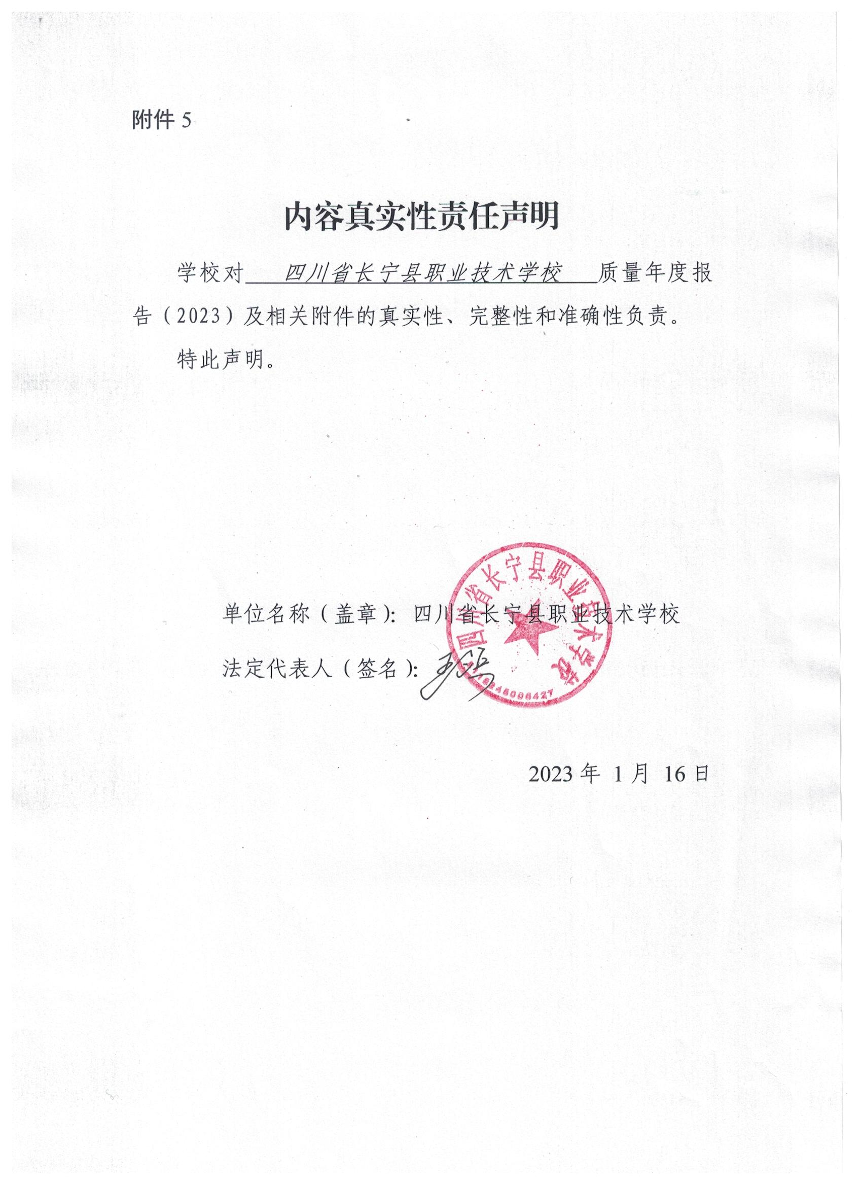
附件5

内容真实性责任声明
学校对 四川省长宁县职业技术学校 质量年度报告（2023）及相关附件的真实性、完整性和准确性负责。
特此声明。

单位名称（盖章）：四川省长宁县职业技术学校

法定代表人（签名）：

2023年 1月 16日

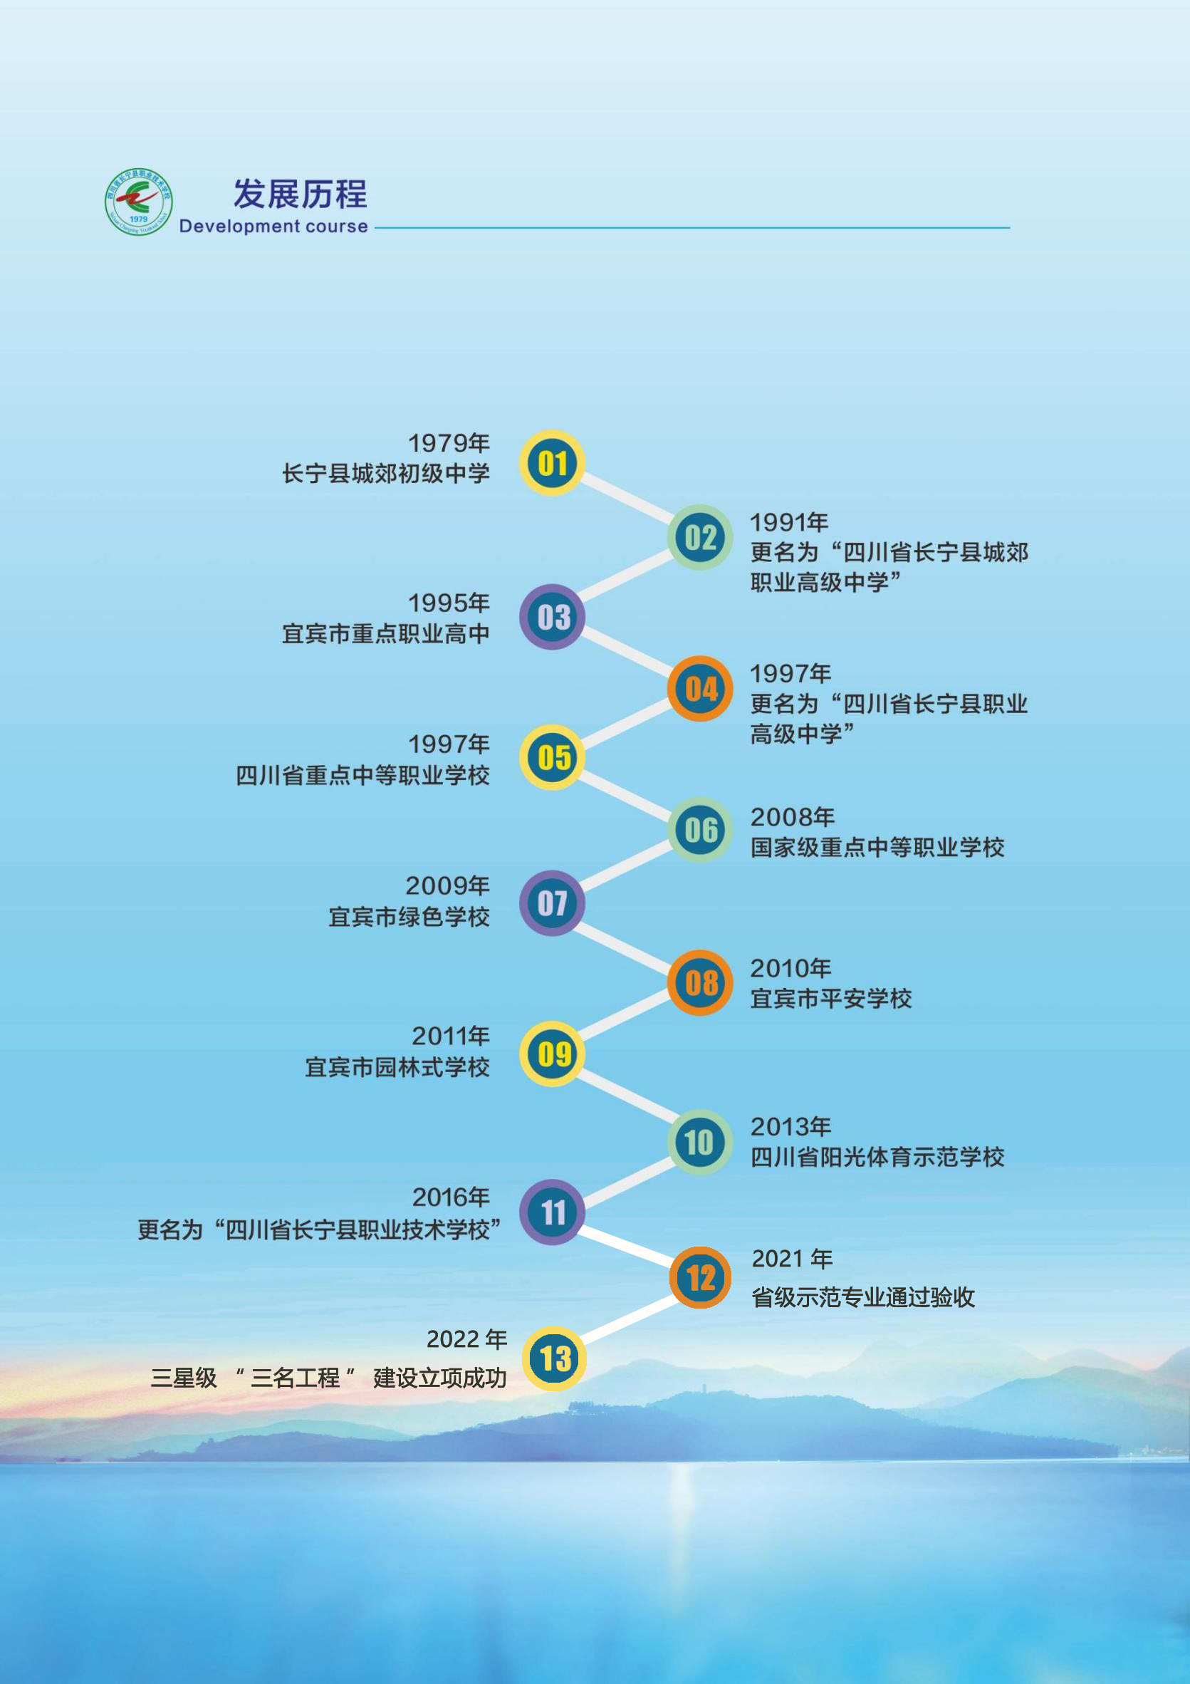
目 录

1.基本情况 1
1.1规模和结构 1
1.2设施设备 2
1.3教师队伍 5
2.学生发展 7
2.1党建引领 7
2.2立德树人 9
2.3学生素质 12
2.3.1学生思想政治情况 12
2.4在校体验 13
2.5资助情况 15
2.6就业质量 16
2.7创新创业 17
2.8技能大赛 17
2.9升学情况 23
3.教学改革 23
3.1专业建设质量 24
3.2课程建设质量 25
3.3教学方法改革 25
3.4教材建设质量 25
3.5数字化教学资源建设 26
3.6师资队伍建设 26
3.7校企双元育人 31
4.国际合作 36
4.1培养具有国际化视野人才 36
4.2开展国际化合作交流 36
5.服务贡献 37
5.1服务行业企业 37
5.2服务地方发展 38
5.3服务乡村振兴 39
5.4服务地方社区 40
5.5具有地域特色的服务 43
5.6具有本校特色的服务 47
6.政策保障 49
6.1政策落实 49
6.2质量保障 50
6.3经费投入 52
6.4合规性检查 52
7.面临挑战 52
7.1面临挑战 52
7.2改进措施 53
附件1 中等职业教育质量数据表 54
附件2 中等职业教育满意度调查表 56

表 目 录

表1-1-1 2021年度、2022年度普职招生人数及比例 2
表1-1-2 2021年度、2022年度普职在校生人数及比例 2
表1-2-3 校园基础网络情况统计 5
表2-3-1 学生基本素质评价指标 13
表2-5-1 2021-2022学年资助情况统计 16
表2-7-1 参加信息素养提升系列实践活动获奖情况 17
表2-8-1 2022学年长宁职校师生技能大赛获奖统计 18
表3-6-1 2020-2021学年教师教学质量考核 27
表3-6-2 2021-2022学年教师培养培训具体人数统计 28
表3-6-3 2021-2022学年教师参加各级培训统计 28
表3-6-4 2021-2022课题研究情况 29
表3-6-5 2020-2021学年教师各级各类获奖情况 31
表3-7-1 长宁职校合作企业统计表 34
表5-5-1 四川省长宁县职业技术学校2019级9+3毕业生去向情况统计 46

图 目 录

图2-1-1 学习贯彻落实党的二十大精神 8
图2-1-2 爱国主义教育活动 12
图2-4-1 在校生满意度调研结果 14
图2-4-2 毕业生满意度 15
图2-8-1 学生技能竞赛（国赛）二等奖获奖证书 22
图2-8-2 学生技能竞赛（市赛）二等奖获奖证书 22
图2-8-3 学生技能竞赛（市赛）一等奖获奖证书 23
图3-1-1 专业开设情况 24
图3-6-1 青蓝工程建设 28
图3-6-2 教育科研推进会 29
图3-6-3 教师教学能力比赛 31
图3-7-1 产教融合洽谈会 32
图3-7-2 烹饪专业签约仪式 33
图3-7-3 四川轻化工大学与长宁职校研究生专业实习基地合作签约仪式 34
图3-7-4 产教融合学术交流 35
图5-1-1 家长对学校满意度统计结果 38
图5-2-1 社会培训开班仪式 39
图5-2-2 社会培训结业仪式 39
图5-3-1 返乡农民工技能培训 40
图5-4-1 “扶贫日”活动 41
图5-4-2 长宁职校学生进行核酸检测 43
图5-5-1 组织“9+3”学生观看二十大开幕式 44
图5-5-2 端午节“9+3”师生聚餐 45
图5-5-3 庆中秋活动 45
图5-5-5 宜宾市人社局领导莅临学校关心慰问“9+3”学生 46
图5-6-1 “三名工程”立项通知 49

1.基本情况

1.1规模和结构
四川省长宁县现有中职学校1个，名四川省长宁县职业技术学校，为县属公办学校，学校创建于1979年，是国家级重点中等职业学校，是四川省示范专业学校，是三星级“三名工程”建设学校。学校先后被评为国家级“教育科研先进单位”、省级“9+3学生教育管理突出贡献学校”、省级“园林式单位”、省级“阳光体育示范校”、市级“职业教育先进集体”、市级“校风示范学校”、市级“德育先进单位”、市级“绿色学校”、市级“平安学校”、长宁县首届“名学校”。学校本着“学生全面发展、教师专业发展、学校卓越发展”的“三发展”幸福教育理念，努力践行“现代化、法治化、专业化、规范化、精细化、人文化，高效率、高质量”的“六化两高”管理理念，长宁职校现有本部和光明校区两个校区，占地面积160亩，建筑面积7.54万平方米。学校设有信息部、竹旅部、机械部、建电部四个专业部；开设有学生自主选择的计算机应用、旅游服务与管理、旅游服务与管理（航空方向）、幼儿保育、休闲体育服务与管理、汽车运用与维修、机械加工技术、建筑工程施工、电子商务、电子技术应用、休闲农业服务与管理、中餐烹饪、工艺品设计与制作、物联网技术应用等14个专业。另外，下设技能鉴定工作站、培训中心等机构。随着学校办学规模的扩大，学校将于“十四五”期间迁建新校区，新校区占地250亩，规划职教学位5000个，规划标准的实习实训和产教融合基地。
2021年，普高招生人数1999，中职招生人数1911，普职招生比51.13：48.87；2022年，普高招生人数2170，职高招生人数1756，普职招生比55.27：44.73。见表1-1-1 。

表1-1-1 2021年度、2022年度普职招生人数及比例
学年 | 2020-2021 |  | 2021-2022
学年 | 招生人数（人） | 比例（%） | 招生人数（人） | 比例（%）
普高 | 1999 | 51.13 | 2170 | 55.27
中职 | 1911 | 48.87 | 1756 | 44.73
2021年，普高在校生人数6299，中职在校生人数4436，普职在校生比例为58.68：41.32；2022年普高在校生人数5828，职高在校生人数4929，普职在校生比例为54.18：45.82。见表1-1-2

表1-1-2 2021年度、2022年度普职在校生人数及比例
学年 | 2020-2021 |  | 2021-2022
学年 | 招生人数（人） | 比例（%） | 招生人数（人） | 比例（%）
普高 | 6299 | 58.68 | 5828 | 54.18
中职 | 4436 | 41.32 | 4929 | 45.82

1.2设施设备
学校教学仪器设备资产总值2267万元，生均教学仪器设备值4599元、生均实训实习工位数4.75平方米，生均校超过标准规定的工科类专业生均仪器设备价值不低于3000元的要求。见表表1-2-1。

表1-2-1 设施设备一表
序号 | 名称 | 单位 | 数量 |  | 生均值
序号 | 名称 | 单位 | 2020-2021  学年 | 2021-2022  学年 | 2020-2021学年 | 2021-2022学年
1 | 占地面积 | m² | 106720 | 106720 | 24.05 | 21.65
2 | 校舍建筑面积 | m² | 62430 | 62430 | 14.07 | 12.67
3 | 仪器设备资产 | 万元 | 2267 | 2267 | 0.51 | 0.46
4 | 校内实训用房 | m2 | 12430 | 12430 | 2.80 | 2.80
5 | 图书数 | 册 | 127018 | 207018 | 28.63 | 42
学校校内共有十个实训基地56间实训室，提供实习实训工位数2619个，生均校内实训工位数为0.53个，校内实训资源统计见表1-7。学校现有校外实训基地26个，校外实训基地统计见表1-2-2。

表1-2-2 校内实训资源统计
序号 | 实训基地 |  | 实训室数量（间） | 提供工位数（个）
1 | 信息技术专业实训基地 |  | 16 | 704
2 | 建筑专业实训基地 |  | 1 | 120
3 | 电子专业实训基地 |  | 7 | 170
4 | 汽车实训基地 |  | 2 | 70
5 | 机械制造实训基地 |  | 3 | 120
6 | 农经专业实训基地 |  | 2 | 50
7 | 学前教育实训基地 |  | 8 | 150
8 | 旅游服务与管理实训基地 |  | 8 | 740
9 | 航空服务模拟实训基地 |  | 1 | 55
10 | 中餐烹饪实训基地 |  | 8 | 440
合计 |  |  | 56 | 2619
序号 |  | 合作单位名称 | 合作专业 | 合作主要内容
1 |  | 长宁县幼儿园 | 教育类 | 顶岗实习
2 |  | 长宁县西城幼儿园 | 教育类 | 顶岗实习
3 |  | 长宁县城北幼儿园 | 教育类 | 顶岗实习
4 |  | 长宁县美语村幼儿园 | 教育类 | 顶岗实习
5 |  | 长宁县音韵幼儿园 | 教育类 | 顶岗实习
6 |  | 长宁县小天鹅幼儿园 | 教育类 | 顶岗实习
7 | 长宁县兴乐幼儿园 |  | 教育类 | 顶岗实习
8 | 长宁县皇家贝贝幼儿园 |  | 教育类 | 顶岗实习
9 | 金色摇篮幼儿园 |  | 教育类 | 顶岗实习
10 | 丹迪幼儿园 |  | 教育类 | 顶岗实习
11 | 长宁县金碧酒店 |  | 旅游服务类  公共管理与服务类 | 顶岗实习
12 | 宜宾世外桃源度假酒店 |  | 旅游服务类  公共管理与服务类 | 顶岗实习
13 | 蜀南竹海旅游管理有限公司 |  | 旅游服务类  公共管理与服务类 | 顶岗实习
14 | 长宁县蜀南花海 |  | 旅游服务类  公共管理与服务类 | 顶岗实习
15 | 香港唐宫酒店 |  | 旅游服务类  公共管理与服务类 | 顶岗实习
16 | 上海浦江荟 |  | 旅游服务类  公共管理与服务类 | 顶岗实习
17 | 北京达园宾馆 |  | 旅游服务类  公共管理与服务类 | 顶岗实习
18 | 四川朵唯云谷 |  | 信息一类  信息二类  加工制造类  农林牧渔类  土木水利类  电子商务类 | 顶岗实习
19 | 四川领歌智谷科技有限公司 |  | 信息一类  信息二类  加工制造类  农林牧渔类  土木水利类  电子商务类 | 顶岗实习
20 | 四川苏格通讯有限公司 |  | 信息一类  信息二类  加工制造类  农林牧渔类  土木水利类  电子商务类 | 顶岗实习
21 | 东莞宝熊渔具有限公司 |  | 信息一类  信息二类  加工制造类  农林牧渔类  土木水利类  电子商务类 | 顶岗实习
22 | 宜宾吉通汽车 |  | 交通运输类 | 现代学徒制
23 | 宜宾建中汽车 |  | 交通运输类 | 现代学徒制

图书和期刊 2021-2022学年，图书共有207018册，生均图书42册，高于设置标准。期刊订阅种类有100种，达到标准规定订阅期刊种类不少于80种的要求。
信息化建设 学校积极推进数字校园建设，全面提升教学、实训、管理、服务方面的信息化应用水平。成立“信息化建设”工作领导小组，负责统筹规划和管理全校的数字校园建设工作；设立专门的管理部门---信息中心，负责信息设备维修维护和管理、教职工培训、师生信息化活动组织协调、协助教科室组织开展教育信息化的课题研究等。学校数字化校园软件硬件完备，建有官方网站、微信公众号和微等宣传平台，实现校园网络全覆盖，智慧教室多媒体到班比为1:1，校务管理全面数字化。学校高度重视教师信息化水平提升，开展交互式多功能平板全员培训、PPT课件制作培训、微课制作培训等信息技术操作培训。校园基础网络情况统计见表1-2-3。

表1-2-3 校园基础网络情况统计
序号 | 指标 | 2020-2021学年 | 2021-2022学年
1 | 出口总带宽（Mbps） | 1,000 | 1,000
2 | 校园网主干最大带宽（Mbps） | 1,000 | 1,000
3 | 网络信息点数（个） | 1,000 | 1200
4 | 生均数字教学视频资源量（小时/生） | 16 | 18
5 | 教学用计算机数量（台） | 800 | 764
6 | 生均教学用计算机数量（台/100人） | 18.03 | 15.5

1.3教师队伍
2021-2022学年，学校教职工261人，其中专任教师248人，生师比为19.9:1，达到现行规定中不高于20:1的标准。持有心理咨询证书的教师有5人，专职心理咨询教师2人；省特级教师1人，正高级教师2人，市级以上学科带头人2人。
1.3.1师资队伍总体结构
2021-2022学年,学校专任教师248人，较上一学年增加6人，增幅2.48%。专业课教师占专任教师总数的47.17%，“双师型”教师占专业课教师总数的72.9%，优于30%的规定标准。
1.3.2专任教师学历结构
2021-2022学年，专任教师中具有研究生学历或学位13人，较上一学年增加1人，占比5.24%；具有本科学历237人，占95.56%；本科学历以下有11人，占4.44%。专任教师学历合理。专任教师学历结构见表1-3-1。
表1-3-1 专任教师学历结构
学年 | 2020-2021 |  | 2021-2022
学年 | 人数（人） | 比例(%) | 人数（人） | 比例(%)
研究生学历或学位 | 12 | 4.47 | 13 | 5.24
本科学历 | 223 | 92.1 | 237 | 95.56
本科学历以下 | 8 | 3.25 | 11 | 4.44
1.3.3专任教师职称结构
2021-2022学年，专任教师中具有高级职称的教师98人，占专任教师总数的39.52%，较一上学年增加12人，达到标准中提到的“专任教师具有高级专业技术职务人数不低于20%”的要求；具有中级职称的教师有77人，较一上学年减少4人，占31.04%；具有初级职称的教师有54人，占21.77%；未评职称的教师有19人，较一上学年减少5人，占7.66%。专任教师职称结构情况见表1-3-2。
表1-3-2 专任教师职称结构
学年 | 2020-2021 |  | 2021-2022
学年 | 人数（人） | 比例(%) | 人数（人） | 比例(%)
高级职称 | 86 | 34.96 | 98 | 35.48
中级职称 | 81 | 32.93 | 77 | 31.04
初级职称 | 55 | 22.36 | 54 | 21.77
未评职称 | 24 | 9.76 | 19 | 7.66
1.3.4专任教师年龄结构
学校专任教师以中青年教师为主，45岁以下教师占比70.16%，专任教师年龄结构比较合理，详见表1-3-3。
表1-3-3 专任教师年龄结构
学年 | 专任教师总数（人） | 35岁以下 |  | 35-44岁 |  | 45-54岁 |  | 55岁及以上
学年 | 专任教师总数（人） | 人数（人） | 比例(%) | 人数（人） | 比例(%) | 人数（人） | 比例(%) | 人数（人） | 比例(%)
2020-2021 | 242 | 78 | 32.23 | 100 | 41.32 | 51 | 21.07 | 13 | 5.37
2021-2022 | 248 | 78 | 31.45 | 96 | 38.71 | 61 | 24.6 | 13 | 5.24
1.3.5德育、体育、美育教师结构
学校德育、体育、美育教师结构合理，见表1-3-4。
表1-3-4 德育、体育、美育教师结构
学年 | 2020-2021 |  | 2021-2022
学年 | 人数（人） | 比例（%） | 人数（人） | 比例（%）
思想政治课专任教师数 | 14 | 5.79 | 16 | 6.45
德育管理人员数 | 19 | 7.85 | 20 | 8.06
名班主任工作室数 | 0 | 0.00 | 34 | 13.7
思想政治课教学创新团队数 | 0 | 0.00 | 0 | 0
体育课专任教师数 | 13 | 5.37 | 15 | 6.05
美育课专任教师 | 6 | 2.48 | 6 | 2.42

2.学生发展

2.1党建引领
学校党委认真贯彻落实党的二十大精神和习近平新时代中国特色社会主义思想，全面落实国家教育方针，坚定落实立德树人根本任务，强化“四个意识”，坚定“四个自信”，坚决做到“两个维护”。学校现有党员95名，党员覆盖面达到35.45%，建有党支部4个，成立党委办公室。按照“围绕中心抓党建，抓好党建促发展，努力实现党建与职业教育的同步发展”目标和要求，结合学校实际，推进学校党建工作，加强思想建设、组织建设、作风建设、制度建设和反腐倡廉建设，充分发挥党组织的战斗堡垒作用，推动广大党员发挥先锋模范作用，2021-2022学年有10名党员获得校级优秀党员称号，4人获得县级优秀党员称号。

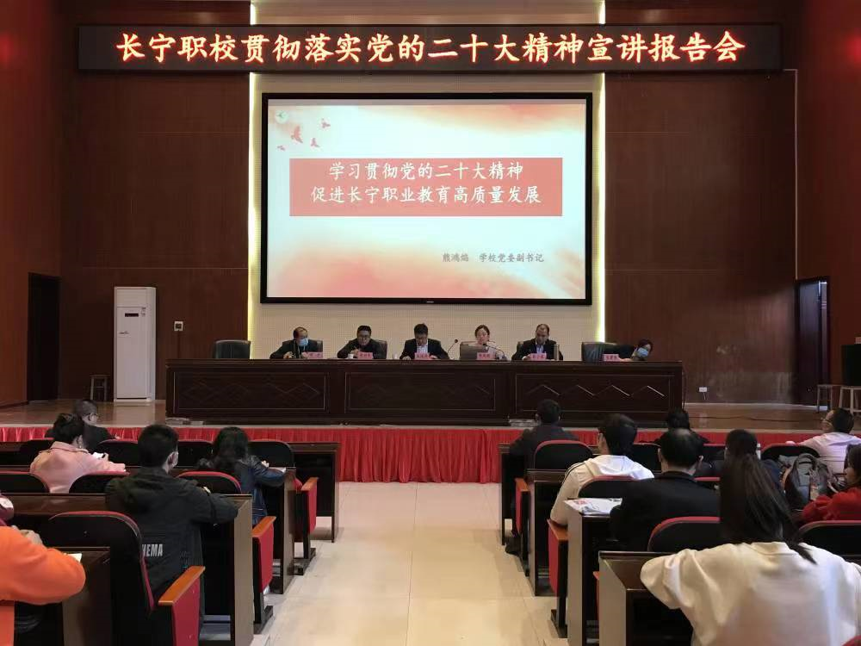
图2-1-1 学习贯彻落实党的二十大精神
2022年学校党建工作紧扣“三名工程建设”主题，以创建党建示范校为目标，严格落实上级党委及相关部门的统一部署，严肃党内政治生活和组织生活，坚持思想建党、制度建党，切实提高党建工作的规范化、科学化水平。学校以全面从严治党，全面依法治校为统揽，狠抓党风政风，优化学风校风，提振师德师风，推动学校高速发展。时刻以思想政治教育为核心，始终以党性教育为根本，按规定组织全体党员大会、支部党员会议，组织民主生活会议，强化党员意识。以全面提高党员综合素质重点，定期开展学习活动、主题教育，加强党员干部、教师思想政治教育。一是加强理论武装，认真开展学习贯彻党的二十大精神；认真开展“实心干事、科学作为”专题活动；认真开展习近平总书记来川来宜视察调研重要指示精神讨论会；组织收看江泽民同学追悼会，深刻领会省第十二次党代会、省委十二届二次全会精神、市第六次党代会、市委全会和县第十五次党代会、县委全会精神，不断增强“四个自信”，牢固树立“四个意识”，始终在思想政治上行动上与以习近平同志为核心的党中央保持高度一致，努力促进习近平新时代中国特色社会主义思想入脑入心；二是学习《关于新形势下党内政治生活的若干准则》《中国共产党纪律处分条例》《教师纪律处分条例》，做到政治上头脑始终清醒，立场始终坚定，守住底线，树立廉洁意识；三是强化师德师风建设。组织师德师风教育活动，加强教师职业道德建设；四是加强基层学生干部的党性教育，开展党课讲座，帮助学生树立正确的人生观、世界观、价值观。通过广泛开展学习型组织建设活动，切实增强全校各级党组织和广大党员干部的责任感、紧迫感，强化责任担当，扛起主体责任，将党全心全意为人民服务的宗旨落实到服务学校、学生的实际行动上来。

2.2立德树人
2.2.1.构建“三全育人”新格局
（1）成立“三全育人”建设工作领导小组，加强制度建设，建立评估、奖励机制，力争2023年建成“三全育人”典型学校；
（2）深入推进习近平新时代中国特色社会主义思想进教材进课堂进头脑，开展“三进”理论研究，丰富教学内容，专业课程覆盖率达到100%；基础课程覆盖率达到100%；教材覆盖率100%；探索333树心教育模式向12345立体育人模式迈进；
（3）强化德育队伍建设，通过“请进来”和“派出去”进一步提高德育水平，今年实行了班主任能力大赛突破，获市级二等奖1人，三等奖2人；
（4）建立心理健康教育阵地，健全筛查预警机制，全面了解学生心理状态和特征，尤其是新生心理健康基本状况，并有针对性的进行预防和干预，营造全员心育的良好氛围，促进学生健康发展；
（5）拟定“学生干部培养工程”方案，从管理能力、沟通与礼仪、写作与表达和智慧化办公四个方面建立学生干部培养体系。
2.2.2推进理想信念教育常态化、制度化
（1）建设团校阵地，进一步弘扬爱国主义、集体主义、社会主义精神，发掘历史、思想道德、语文等学科中的“四史”教育资源，把“四史”作为中职思政课的一项重要内容，进入课堂；
（2）制定和完善一月一主题教育活动，每学期爱国主义、集体主义、社会主义精神、职业精神、工匠精神、劳模精神等专题教育不少于16学时，利用重大节庆日和纪念日，开展相关主题教育活动，紧密结合我校重大事件如成人典礼、职教活动周等开展特色鲜明、吸引力强的主题宣传活动
（3）打造了音乐、民舞、健美操、大鼓、篮球、排球、足球、乒乓球、田径、动漫、书画、汉服、播音、文学、礼仪服务、无人机、机器人、茶艺、玩土、合唱、吉他等34个社团（包括光明校区分社团共41个），在学期末组织开展了社团汇演文艺活动；
（4）健全团委、学生会组织结构，让学生干部们各尽其责。开展了“开学第一团课”、“党的青年运动史”、“建团100周年大会精神”、“改革开放”、“共青团省委百年奋斗路.青春心向党”“学习习近平来川来宜视察”等10余次主题团课学习，学生会干部定时开展学生形象大检查、食堂和小卖部执勤、校园和晚寝巡查等常规德育工作，对学生思想道德素质的提高起到积极的作用。
2.2.3加强校园文化建设
（1）进一步打造学校“红色文化立德、工匠文化立神、牛文化立命、竹文化立魂”的“四立”核心文化融合的校园文化环境，推进“美丽校园”、“书香校园”建设，使学校文化建设更加全面、深入。
（2）努力践行“四立”核心文化理念，不断推进学校内涵发展、特色发展、科学发展、跨越发展、卓越发展，凝聚“铸德、爱校、强技、立业”的良好校风。坚持践行社会主义核心价值观，深入贯彻落实党的十九大精神，通过师风师德培训，青蓝工程等学习培训措施，在《中小学教师职业道德规范》《进一步加强和改进未成年人思想道德建设的若干意见》等教育法律法规的指引下，全面落实党的教育方针，以学生全面发展为目标，坚持以人为本，贴近实际、贴近生活、贴近学生，培育“身正、敬业、善教、厚生”的良好教风。进一步落实德育学分制、手机管理等制度的实施，深入推进“两管控五治理”（严格控制学生使用手机，严格控制学生吸烟；在学生礼仪、出勤、内务、就餐、卫生五个方面加强治理工作），营造风清气正的校园氛围，形成“自信、好学、竞技、务实”的良好学风。
2.2.4加强劳动教育
（1）将劳动教育纳入人才培养方案，开设劳动必修课，课时达标率100%，专业覆盖率达到100%；
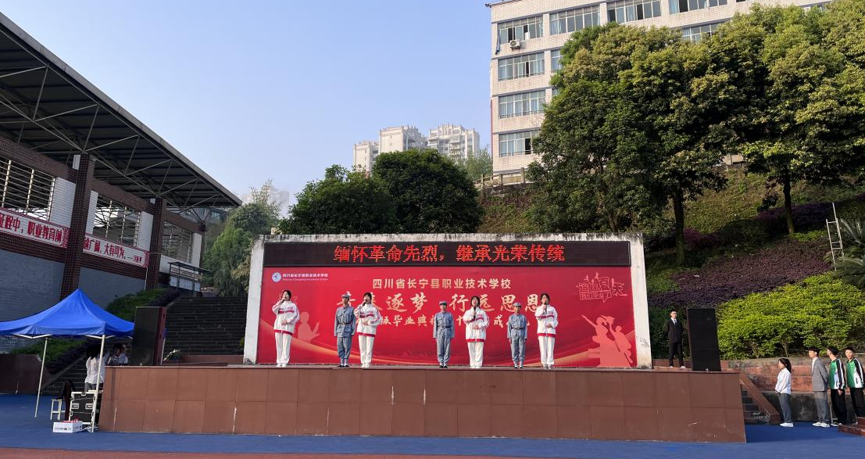
（2）充分发挥“五育一体化”的经验，统筹勤工俭学、实习实训、社会实践、志愿服务等环节系统，劳动教育融入实习实训，专业覆盖率达到100%，提高学生的劳动技能。

图2-1-2 爱国主义教育活动

2.3学生素质
2.3.1学生思想政治情况
学校认真贯彻落实习近平总书记对教育工作的重要讲话和重要指示批示精神，坚持把立德树人作为教育的根本任务，培养德智体美劳全面发展的社会主义建设者和接班人，引导学生树立正确的世界观、人生观、价值观、荣辱观。通过树立典型，加强引导，激发更多同学学习的积极性，对良好校风的形成起到了促进的作用。本学年共表彰优秀学生干部县级14名，校级40名。学校团委发挥青年组织的作用，联系青年、服务青年、凝聚青年，积极吸收要求进步的学生加入共青团，本学年新增共青团员100人，全校共计有578名共青团员。
2.3.2学生基本素质评价
2021-2022学年，学生文化课、体质测评和专业技能合格率均达到75%以上，学生基本素质评价指标较上一学年均有上升，详见表2-3-1。

表2-3-1 学生基本素质评价指标
学年 | 文化课  合格率 | 体质测评  合格率 | 专业技能  合格率 | 双证书  获取率 | 毕业率
2020-2021 | 70% | 93% | 90% | 96% | 94%
2021-2022 | 75% | 96.88% | 85.4% | 96% | 95%

2.4在校体验
在校生满意度调研 在校生对学校满意度是衡量学校教育教学的重要指标。2022年11月，学校邀请成都网邮科技有限责任公司（以下简称成都网邮）对在校学生进行调研，采集到调查问卷样本数1500份（其中：一年级600份、二年级500份、三年级400份），占在校生总人数的30.52%。在校生满意度调研结果见图2-4-1。
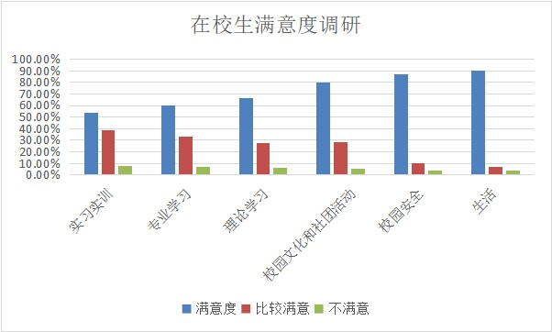

图2-4-1 在校生满意度调研结果
从上图中可以看出，参与调研的在校生中，对实习实训、理论学习、专业学习、校园文化、社团活动、校园安全、综合管理满意度较高，其中对实习实训的满意度最高达90%；对校园生活表示不满意和比较不满意的学生人数占参与调研学生总数的10%，学校在食堂环境、饭菜质量、宿舍条件等方面还需提升服务质量。
毕业生满意度：成都网邮对近两年毕业生进行了满意度调研，共采集毕业生有效问卷610份（其中：2021届305份、2022届305份），调研结果见图2-4-2。
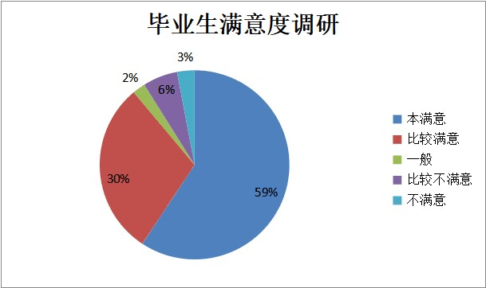

图2-4-2 毕业生满意度
从上图中可以看出来，毕业生对在校期间班主任管理、任课教师的教学方法、教学内容、教学态度总体满意度较高，均在80%以上，从上图中可以看出来，2021届、2022届毕业生对学校的综合满意度高达98.75%

2.5资助情况
学校严格按照《中等职业学校免学费补助资金管理办法的通知》《中等职业学校国家助学金管理办法的通知》等文件要求规范资助金管理工作，本着公开、公正、公平原则，认真落实中职学生免学费、助学金、国家奖学金等各项工作，国家助学金、国家奖学金的申请、评审、资金发放严格按规定执行。2021-2022学年共免除学生学费9,498,450元，发放助学金1,650,000元。学校资助情况统计见表2-5-1。

表2-5-1 2021-2022学年资助情况统计
类别 | 人数（人次） | 金额（元）
免学费 | 4871 | 9,498,450
助学金 | 8203 | 1,650,000
国家奖学金 | 10 | 60,000

2.6就业质量
2.6.1初次就业率及对口就业率
据学校招就处统计，2022届毕业生初次就业率达99%，较上一年上升0.12%。对口就业率84.16%，较上一年上升7.94%。见表2-6-1。
表2-6-1 学生就业情况
学年 | 毕业生初次就业率 | 对口就业率
2020-2021 | 98.88% | 76.22%
2021-2022 | 99% | 84.16%
2.6.2 就业薪资
就业薪资据学校招就处统计，2022届学生平均就业起薪在 2800元左右。从分专业大类来看，交通运输的就业起薪相对较高，位于3200元-5800元之间；教育类就业起薪相对较低，位于1200元-2000 元之间，学校各专业就业起薪差距较大。
2.6.3 就业帮扶 今年因为疫情和全球经济形势等因素，学生就业困难特别大，为有效保障学生的就业，上级主管部门每半月采集一次学生就业数据和相关信息，督促学校加强学生就业跟踪，开展好学生的就业帮扶工作。学校为了动态采集学生就业信息，通过班主任定期收集和学生网络自主填报升学就业动态等方式落实学生的就业跟踪工作，对需要帮助的就业困难学生，学校建立就业帮扶学生档案，积极联系本地和周边企业，推荐学生就业，确保学生能就业就好业。

2.7创新创业
创新创业比赛中，学校参加宜宾市中小学生信息素养提升系列实践活动，获得一等奖5个，三等奖5个。详见表2-7-1。

表2-7-1 参加信息素养提升系列实践活动获奖情况
序号 | 级别 | 获奖项目 | 姓名 | 证明材料 | 颁奖单位 | 获奖时间
1 | 市级 | 微视频(网络素养专项)，荣获一等奖 | 曹贤君 | 文件 | 宜宾市教育和体育局 | 2022.7.19
2 | 市级 | 电脑艺术设计(标志设计），荣获一等奖 | 罗红 | 文件 | 宜宾市教育和体育局 | 2022.7.19
3 | 市级 | 微视频微动漫，荣获一等奖 | 胡云超、  蒯治强 | 文件 | 宜宾市教育和体育局 | 2022.7.19
4 | 市级 | 电脑艺术设计（标志设计），荣获一等奖 | 喻梦兰 | 文件 | 宜宾市教育和体育局 | 2022.7.19
5 | 市级 | 电脑艺术设计（标志设计），荣获一等奖 | 邹庆 | 文件 | 宜宾市教育和体育局 | 2022.7.19
6 | 市级 | 微视频（网络素养专项），荣获三等奖 | 代永会 | 文件 | 宜宾市教育和体育局 | 2022.7.19
7 | 市级 | 电脑艺术设计(标志设计），荣获三等奖 | 罗杰 | 文件 | 宜宾市教育和体育局 | 2022.7.19
8 | 市级 | 电脑艺术设计(标志设计），荣获三等奖 | 李宁 | 文件 | 宜宾市教育和体育局 | 2022.7.19
9 | 市级 | 创新开发，荣获三等奖 | 王习谈 | 文件 | 宜宾市教育和体育局 | 2022.7.19
10 | 市级 | 创新开发，荣获三等奖 | 冯鸿 | 文件 | 宜宾市教育和体育局 | 2022.7.19

2.8技能大赛
（1）组织学生参加长宁县第十四届技能大赛荣获一等奖29项共63人次；指导教师获一等奖29项共58人次。
（2）组织学生参加2021年宜宾市第十三届中职学生技能大赛，荣获一等奖1项共1人次，二等奖3项共7人次；三等奖11项共27人次。
（3）组织学生参加2022年全国职业院校技能大赛，荣获二等奖1项共4人次。
（4）组织参加“川渝杯”大学生“数智”作品应用设计技能大赛，荣获一等奖2项共9人次；二等奖1项共2人次；三等奖1项共2人次。详情见表2-8-1。

表2-8-1 2022学年长宁职校师生技能大赛获奖统计
序号 | 级别 | 获奖项目 | 获奖姓名 | 获奖文号（证明） | 授奖单位（全称） | 获奖时间
1 | 国家级 | 电子商务技能赛项比赛中荣获团体二等奖 | 刘鑫 | 证书 | 全国职业院校技能大赛组委会 | 2022.5
2 | 国家级 | 电子商务技能赛项比赛中荣获团体二等奖 | 张益 | 证书 | 全国职业院校技能大赛组委会 | 2022.5
3 | 国家级 | 电子商务技能赛项比赛中荣获团体二等奖 | 熊佳欣 | 证书 | 全国职业院校技能大赛组委会 | 2022.5
4 | 国家级 | 电子商务技能赛项比赛中荣获团体二等奖 | 李宁 | 证书 | 全国职业院校技能大赛组委会 | 2022.5
5 | 市级 | 工具钳工技术(个人赛)，荣获三等奖 | 陈玉兰 | 证书 | 宜宾市职业院校技能大赛组织委员会 | 2021.12
6 | 市级 | 工具钳工技术(个人赛)，荣获三等奖 | 张国淋 | 证书 | 宜宾市职业院校技能大赛组织委员会 | 2021.12
7 | 市级 | 新能源汽车检测与维修（团体赛），荣获三等奖 | 马志杰 | 证书 | 宜宾市职业院校技能大赛组织委员会 | 2021.12
8 | 市级 | 新能源汽车检测与维修（团体赛），荣获三等奖 | 罗德兵 | 证书 | 宜宾市职业院校技能大赛组织委员会 | 2021.12
9 | 市级 | 汽车机电维修(个人赛)，荣获三等奖 | 周良兵 | 证书 | 宜宾市职业院校技能大赛组织委员会 | 2021.12
10 | 市级 | 汽车机电维修(个人赛)，荣获三等奖 | 李河志 | 证书 | 宜宾市职业院校技能大赛组织委员会 | 2021.12
11 | 市级 | 汽车营销（团体赛），荣获三等奖 | 袁华洋 | 证书 | 宜宾市职业院校技能大赛组织委员会 | 2021.12
12 | 市级 | 汽车营销（团体赛），荣获三等奖 | 王梦霜 | 证书 | 宜宾市职业院校技能大赛组织委员会 | 2021.12
13 | 市级 | 机电一体化(团体赛)，荣获三等奖 | 余江 | 证书 | 宜宾市职业院校技能大赛组织委员会 | 2021.12
14 | 市级 | 机电一体化(团体赛)，荣获三等奖 | 罗翔 | 证书 | 宜宾市职业院校技能大赛组织委员会 | 2021.12
15 | 市级 | 单片机控制装置安装与调试（个人赛），荣获二等奖 | 何润桃 | 证书 | 宜宾市职业院校技能大赛组织委员会 | 2021.12
16 | 市级 | 单片机控制装置安装与调试（个人赛），荣获二等奖 | 代超 | 证书 | 宜宾市职业院校技能大赛组织委员会 | 2021.12
17 | 市级 | 会计技能(团体赛)，荣获三等奖 | 袁丽雯 | 证书 | 宜宾市职业院校技能大赛组织委员会 | 2021.12
18 | 市级 | 会计技能(团体赛)，荣获三等奖 | 侯大霜 | 证书 | 宜宾市职业院校技能大赛组织委员会 | 2021.12
19 | 市级 | 会计技能(团体赛)，荣获三等奖 | 张国庆 | 证书 | 宜宾市职业院校技能大赛组织委员会 | 2021.12
20 | 市级 | 动画片制作(个人赛)，荣获二等奖 | 蒯治强 | 证书 | 宜宾市职业院校技能大赛组织委员会 | 2021.12
21 | 市级 | 动画片制作(个人赛)，荣获二等奖 | 灌正敏 | 证书 | 宜宾市职业院校技能大赛组织委员会 | 2021.12
22 | 市级 | 物联网技术应用与维护（团体赛），荣获三等奖 | 张杰熊 | 证书 | 宜宾市职业院校技能大赛组织委员会 | 2021.12
23 | 市级 | 物联网技术应用与维护（团体赛），荣获三等奖 | 罗鑫 | 证书 | 宜宾市职业院校技能大赛组织委员会 | 2021.12
24 | 市级 | 物联网技术应用与维护（团体赛），荣获三等奖 | 程雲虹 | 证书 | 宜宾市职业院校技能大赛组织委员会 | 2021.12
25 | 市级 | 电子商务技能(团体赛)，荣获二等奖 | 张益 | 证书 | 宜宾市职业院校技能大赛组织委员会 | 2021.12
26 | 市级 | 电子商务技能(团体赛)，荣获二等奖 | 牟倩 | 证书 | 宜宾市职业院校技能大赛组织委员会 | 2021.12
27 | 市级 | 电子商务技能(团体赛)，荣获二等奖 | 熊佳欣 | 证书 | 宜宾市职业院校技能大赛组织委员会 | 2021.12
28 | 市级 | 电子商务技能(团体赛)，荣获二等奖 | 李宁 | 证书 | 宜宾市职业院校技能大赛组织委员会 | 2021.12
29 | 市级 | 网络搭建及应用(团体赛)，荣获三等奖 | 胡加强 | 证书 | 宜宾市职业院校技能大赛组织委员会 | 2021.12
30 | 市级 | 网络搭建及应用(团体赛)，荣获三等奖 | 罗加兵 | 证书 | 宜宾市职业院校技能大赛组织委员会 | 2021.12
31 | 市级 | 网络搭建及应用(团体赛)，荣获三等奖 | 陈锐 | 证书 | 宜宾市职业院校技能大赛组织委员会 | 2021.12
32 | 市级 | 职业英语技能（服务类）（团体赛），荣获三等奖 | 罗健华 | 证书 | 宜宾市职业院校技能大赛组织委员会 | 2021.12
33 | 市级 | 职业英语技能（服务类）（团体赛），荣获三等奖 | 李露 | 证书 | 宜宾市职业院校技能大赛组织委员会 | 2021.12
34 | 市级 | 导游服务(个人赛)，荣获一等奖 | 李代霞 | 证书 | 宜宾市职业院校技能大赛组织委员会 | 2021.12
35 | 市级 | 导游服务(个人赛)，荣获三等奖 | 袁贝妮 | 证书 | 宜宾市职业院校技能大赛组织委员会 | 2021.12
36 | 市级 | 幼儿园活动设计(个人赛)，荣获三等奖 | 燕露 | 证书 | 宜宾市职业院校技能大赛组织委员会 | 2021.12
37 | 市级 | 幼儿园活动设计(个人赛)，荣获三等奖 | 侯颖 | 证书 | 宜宾市职业院校技能大赛组织委员会 | 2021.12
38 | 市级 | 钢琴与舞蹈(个人赛)，荣获三等奖 | 陈玉鑫 | 证书 | 宜宾市职业院校技能大赛组织委员会 | 2021.12
39 | 市级 | 钢琴与舞蹈(个人赛)，荣获三等奖 | 温亚宣 | 证书 | 宜宾市职业院校技能大赛组织委员会 | 2021.12

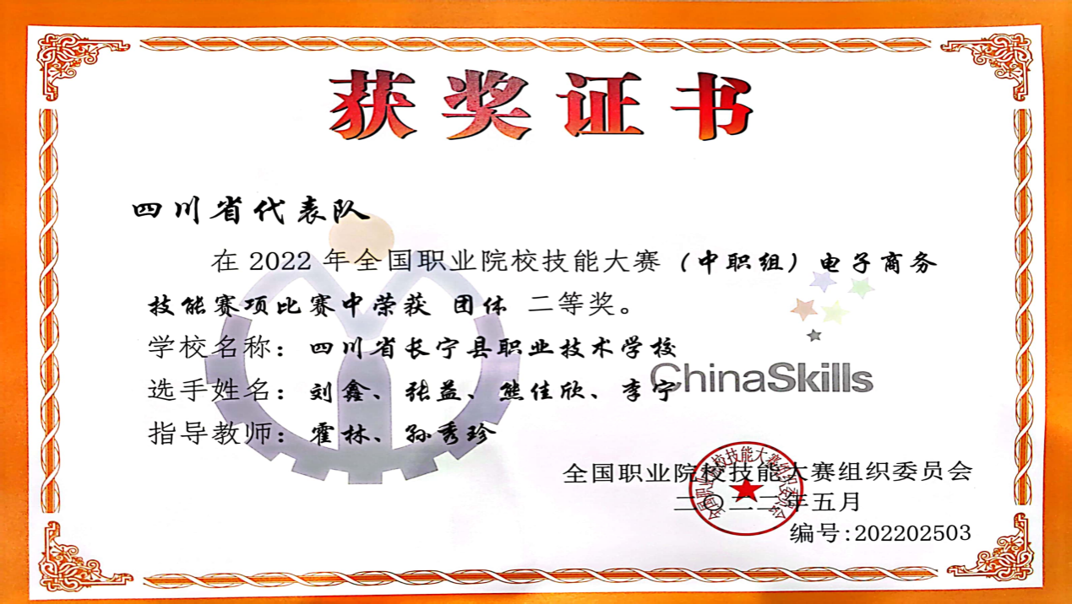

图2-8-1 学生技能竞赛（国赛）二等奖获奖证书

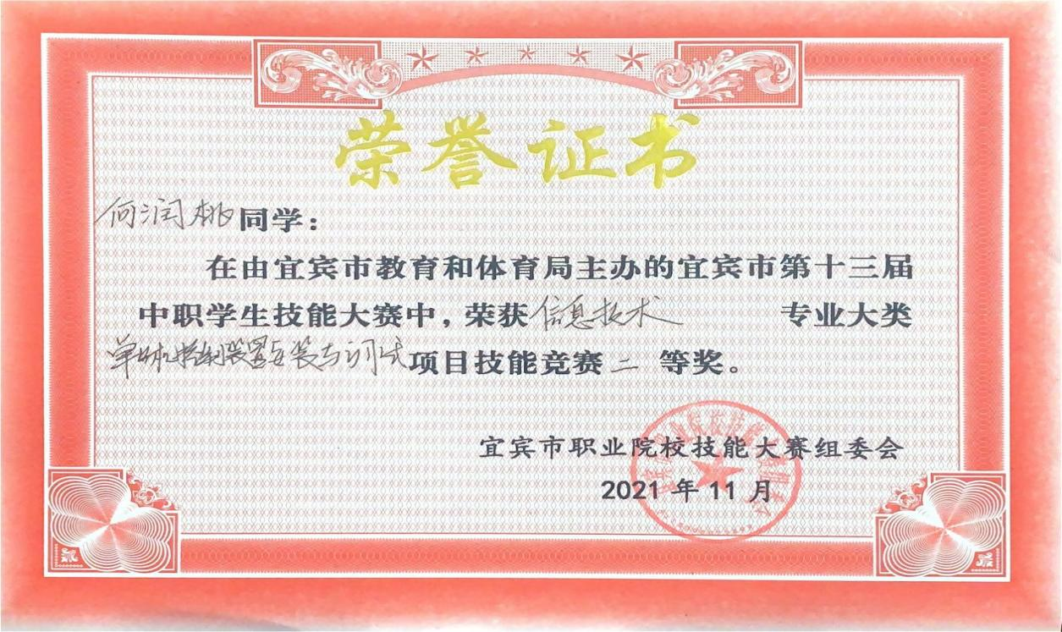

图2-8-2 学生技能竞赛（市赛）二等奖获奖证书

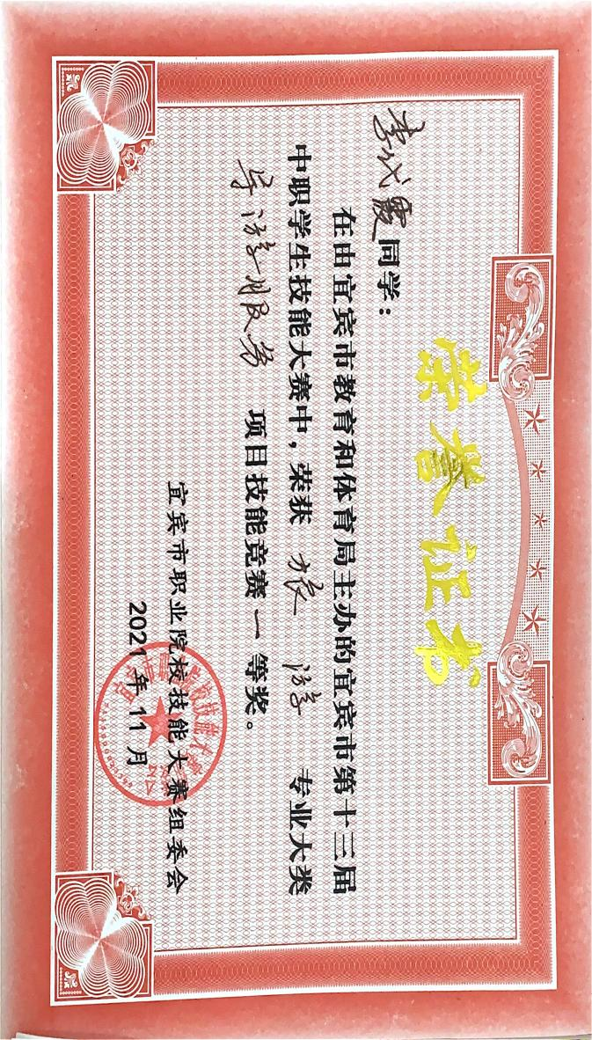

图2-8-3 学生技能竞赛（市赛）一等奖获奖证书
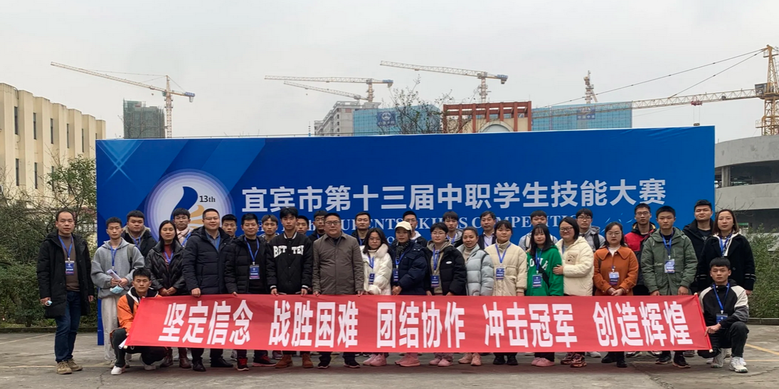

图2-8-4 市赛技能大赛参赛选手合影

2.9升学情况
2022年总升学1244人，通过职教高考升学263人、通过对口单独招生升学978人、通过技能拔尖人才免试升学3人、本科上线49人，升入本科院校的人数37、升入高职学校1207人、其他升学人数无。

3.教学改革

3.1专业建设质量
学校开设有14个专业，一产类专业4个，占比28.6%；二产类专业2个，占比14.3%；三产类专业8个，占比57.1%。计算机应用、电子技术应用专业为市级重点专业，旅游服务与管理专业已通过省级示范专业终期验收。学校正在创建四川省三星级名校，旅游服务与管理、计算机应用两个名专业和旅游服务与管理一个名实训基地。

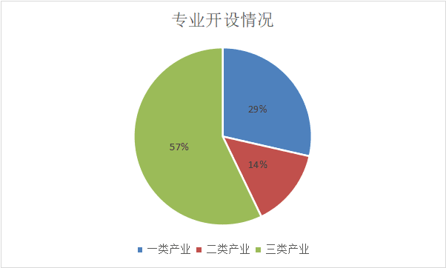
图3-1-1 专业开设情况
学校建立专业建设指导委员会，负责对专业进行动态调整，满足区域产业结构调整的新要求，实现办学四个对接，即“专业对接产业，课程对接岗位，教师对接学生，学校对接市场”。召开了2次专业建设研讨会，起草与审定、完善人才培养方案，人才培养方案于2022年6月底在学校网站进行了公布。
2021-2022学年，实际招生专业10个，农村电气技术、农业机械使用与维护、农村经济综合管理、学前教育4个专业暂停招生。通过市场调研，已于2021年秋期新开设休闲体育服务与管理专业，并对农村经济综合管理、学前教育两个专业更名和调整为休闲农业生产与经营专业和幼儿保育，增加了三产的比例。

3.2课程建设质量
学校开齐开足课程，提升课程教学质量。落实《中等职业学校公共基础课程方案》，开齐开足开了公共基础课，包括语文、数学、英语、政治、历史、体育、音乐、美术、信息技术等，专业课程内容跟随产业技术发展动态，及时更新专业课程内容，加强实践性教学，确保实践性教学学时占总学时数50%以上。

3.3教学方法改革
深化“三教”改革 全面贯彻落实《国家职业教育改革实施方案》“教师”“教材”“教法”有关部署，坚持“教师”为育人根本，“教材”为育人纲要，“教法”为育人手段。高度重视教师队伍培养，细化和完善教师考核细则，加强师资队伍培训，打造高考名师工作室、技能大师工作室，引进行业企业能工巧匠参与学校教学；健全教学资源库，建设在线精品课程；积极探索校企“双元”育人模式，开展现代学徒制试点。充分调动学生、教师的积极性、主动性和创造性，不断提高技术技能人才培养质量，为经济社会发展和产业转型升级提供人才支撑。改革课堂教学模式，积极推广实施项目式教学、混合式教学、模块化教学等模式，让教法“实践化”，推动“课堂革命”，实施翻转课堂，把课堂还给学生，提高课堂教学的有效性。

3.4教材建设质量
规范教材选用秩序。学校统筹规划，改革创新，不断加强教材建设和管理，完善了教材准入机制，规范了教材选用秩序。学校建立了由专业教师、教研人员等组成的教材选用机构，健全教材选用制度，优先从国家发布的教材目录中选用教材。同时，良好的校本教材是办好特色专业的重要载体之一，学校坚持行业指导、企业参与、校企合作的教材开发机制。学校根据实际需要开发反映自身专业特色的补充教材。禁止不合格的教材进入课堂。学校开发的教材切实反映了职业岗位能力标准，对接了企业用人需求。

3.5数字化教学资源建设
学校重视数字化资源建设工作，学校所有教室、机房、部分实训室已安装了多媒体教学设备。校园网络采用三层管理技术，用千兆骨干网络将楼宇连接起来，采用VLAN技术对校园网网络进行了划分。学校教师和学生电脑桌面100m接入校园网络，接入点达1500余个。构建技术先进、扩展性强、安全可靠、高速畅通、覆盖全校的校园网络环境。建立公共信息系统，提供先进数字化管理手段，提高管理效率；建立功能齐全的数字化校园建设综合信息管理平台。目前教学资源包括教案、课件，微课，实训手册、VR旅游实训、教学录像等等已覆盖所有80%课程；目前我校已建立并使用的系统有:学校门户网站发布平台、学校内部办公平台、教务管理系统、资源库管理系统、财务系统、安防监控系统等。

3.6师资队伍建设
3.6.1教师教学质量考核
2021-2022学年，学校持续加强教育教学质量监控体系的建设，按照《教师教学质量管理考核办法》对教师进行考核，考核结果见表3-6-1。

表3-6-1 2020-2021学年教师教学质量考核
学年 | 教师教学质量考核
学年 | 优秀（%） | 合格（%） | 不合格（%）
2021-2022 | 10% | 90% | 0

3.6.2教师培养
学校注重教师的能力培养，全面搭建培训平台，切实提高教师队伍素质。2021-2022学年教师参加县级以上培训348人次，人均课时数累计151小时；校内举办第三届青年教师培训班，开展了专题讲座；发起“青蓝工程”，77位新教师通过“青蓝工程”与老教师成功结对。通过培训切实打牢青年教师的思想基础，努力打造一支德才兼备、可堪大用、能负重任的青年骨干教师队伍，第37个教师节表彰优秀教师18名、优秀班主任10名。2021-2022学年教师参加各类培训详情见表3-6-2， 2021-2022学年教师参加各级培训统计详情见表3-6-3 。

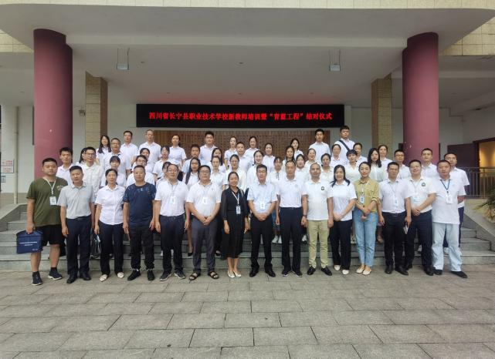
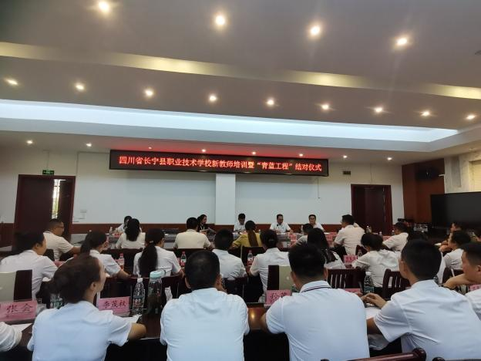

图3-6-1 青蓝工程建设

表3-6-2 2021-2022学年教师培养培训具体人数统计
序号 | 培训项目 | 人数
1 | 第六期全国中小学校党组织书记网络培训 | 1
2 | 优秀青年教师跟岗访学 | 2
3 | 课程实施能力提升 | 3
4 | 信息技术应用能力提升 | 3
5 | 公共基础课教学能力提升 | 3
6 | 培训者团队建设 | 2
7 | 2022年度企事业单位工作人员继续教育公需科目培训 | 257
8 | 校级青蓝工程教师培训 | 77
9 | 总计 | 348

表3-6-3 2021-2022学年教师参加各级培训统计
序号 | 级别 | 人数
1 | 国家级 | 3
2 | 省级 | 0
3 | 市级 | 268
4 | 校级 | 77
5 | 总计 | 348

3.6.3教师教科研情况
2021-2022学年，学校进一步更新教师教育观念，调动科研积极性，提高全体教师教育科研能力。

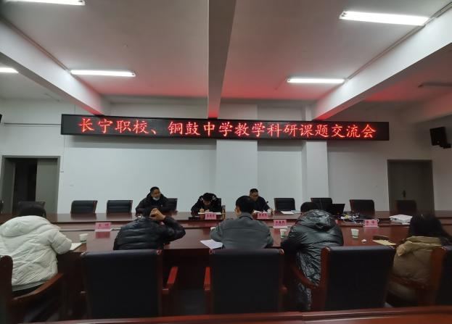
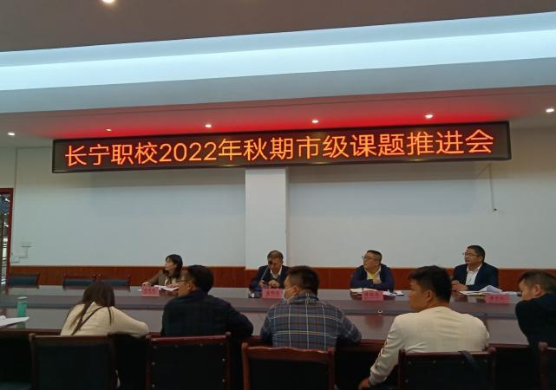

图3-6-2 教育科研推进会
本学年共有2项课题结题，其中市级课题1项，校级一般课题1项；课题立项县级课题2项，校级课题1项。课题研究情况详见表3-6-4。

表3-6-4 2021-2022课题研究情况
负责人 | 课题名称 | 主研人员 | 等级 | 状态 | 备注
梁平 | 农村中职学校建筑工程施工专业产教融合实施研究 | 童光勇、马勇、彭磊、牟晓彬、许晓强 | 市级一般课题 | 结题 | 提交结题报告
陈静 | 中职学校汽车维修人才培养模式研究 | 罗从学、王永权、范昌燕、侯德彬 | 校级一般课题 | 结题 | 结题证书
王运兵 | 产教融合模式下四川红色研学旅行资源库建设研究 | 尧宁洁、贾应、马付斌、周之其、王福荣、杨小玲、胡于梅 | 省级重点课题 | 立项 | 立项通知书
贾应 | 以“竹”为魂，绘“五育”同心圆——农村中职学校“五育”一体化探索 | 尧宁洁、熊鸿焰、贾应、温春梅、陈瑶 | 县级一般课题
熊鸿焰 | 农村中职学校技能大师工作室助推产教融合 | 马付斌、胡于梅、范倩、李茂权、陈龙 | 县级一般课题
王运兵 | 农村中职学校信息技术学科德育元素开掘实践研究 | 孙秀珍、马付斌、廖敬、汤兴刚、周世勋 | 县级一般课题
胡 睿 | 中职教育中茶文化传承研究 | 汤斯娅、苏甜、周倩、雷洪 | 县级一般课题
李于江 | 中职学校教学质量监测评估信息化的理论与实践研究 | 侯敏、汪梦莎、贾应、杨小刚、程后丹 | 市级子课题
周训冬 | 中职学校教学质量监测评估结果校本运用的理论与实践研究 | 熊鸿焰、田良局、梁平、李红梅、李家容 | 市级子课题
孙秀珍 | 信息技术校本教学质量监测评估的理论与实践研究 | 胡于梅、王杰、许晓强、陈梦婷、周世勋 | 市级子课题
马付斌 | 信息技术二专业课程教学质量监测评估的理论与实践研究 | 姚臣敏、范倩、汤兴刚、聂艳梅、陈龙 | 市级子课题
马勇 | 土木水利专业课程教学质量监测评估的理论与实践研究 | 熊志斌、李茂权、陈功来、童光勇、赖小兵 | 市级子课题
陈清容 | 数学教学质量监测评估的理论与实践研究 | 刘和英、徐小燕、兰玲 | 市级子课题
尧宁洁 | 旅游服务与管理专业教学质量监测试题库研究 | 周倩、黄敏、周之其、贺大彪、王永胜 | 市级子课题
陈静 | 交通运输专业课程教学质量监测评估的理论与实践研究 | 张小波、潘永涛、龚茂林、胡小双、江海 | 市级子课题
刘学 | 加工制造专业课程教学质量监测评估的理论与实践研究 | 罗从学、雷洪、张飞、范昌燕、范英 | 市级子课题
陈怀银 | 中职数学小组合作学习模式实施策略研究 | 贺际琴、侯小琴、兰春利、尹林 | 校级一般课题 | 立项 | 立项通知书
刘燕 | 中职英语模拟真实情景教学模式实践研究 | 刘燕 | 县级一般课题 | 立项 | 立项通知书
李晓兰 | 中职音乐教学助力“角落学生”心理健康的策略研究 | 李晓兰、陈洁、彭红、雷瑜婷 | 县级一般课题 | 立项 | 立项通知书

3.6.4教师获奖情况
教师论文或征文76篇参加省、市、县级优秀论文评选并获奖，统计见表3-5。
2021-2022学年，学校组织教师参加省、市级教学能力比赛、技能大赛获得优异成绩，48名教师参加宜宾市教师教学能力比赛获奖。
2022年四川中等职业学校技能大赛中，16名教师荣获指导教师奖；市级28人获奖。具体获奖情况见表3-6-5。

表3-6-5 2020-2021学年教师各级各类获奖情况
序号 | 类型 | 国家级 | 省级 | 市级 | 县级 | 总计
1 | 教师竞赛 |  | 5 | 47 |  | 52
2 | 论文 |  | 3 | 6 | 45 | 54
3 | 指导学生竞赛 | 2 | 16 | 28 |  | 46
4 | 总计 |  |  |  |  | 152

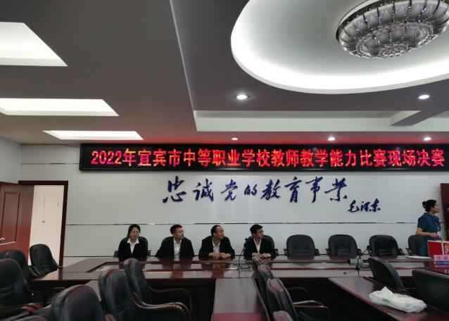
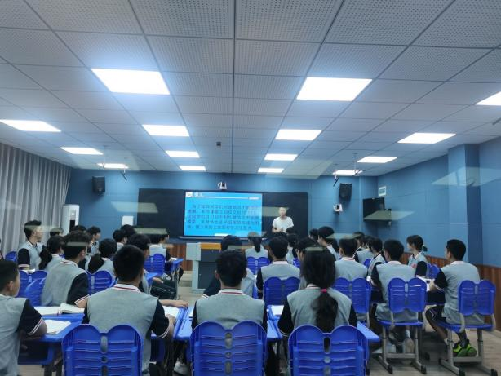

图3-4 教师教学能力比赛现场

图3-6-3 教师教学能力比赛

3.7校企双元育人
3.7.1校企合作开展情况
学校积极响应国务院《职业学校校企合作促进办法》《国务院办公厅关于深化产教融合的若干意见》《国家职业教育改革实施方案》相关文件要求，不断深化校企合作和产教融合，提高学校与产业发展的契合度，助力宜宾市加强产教融合试点城市建设工作的实施，增强服务经济和社会发展的能力。2021-2022学年，学校邀请宜宾智能终端苏格通讯、四川朵唯、四川八依星源教育等企业到校洽谈校企合作及产教融合相关工作，通过专业实训基地建设、教师专业技能提升、学生实践能力锻炼等方面展开深度合作，依托企业资源，提升人才培养质量。
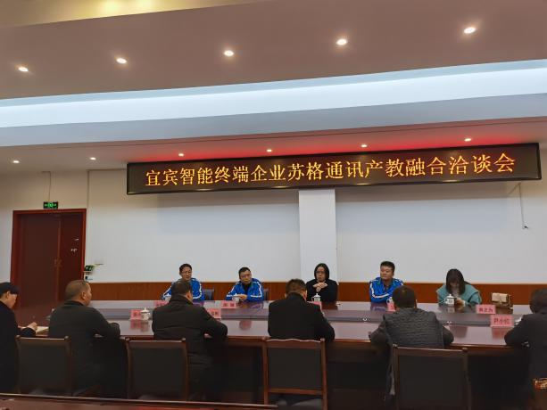

图3-7-1 产教融合洽谈会

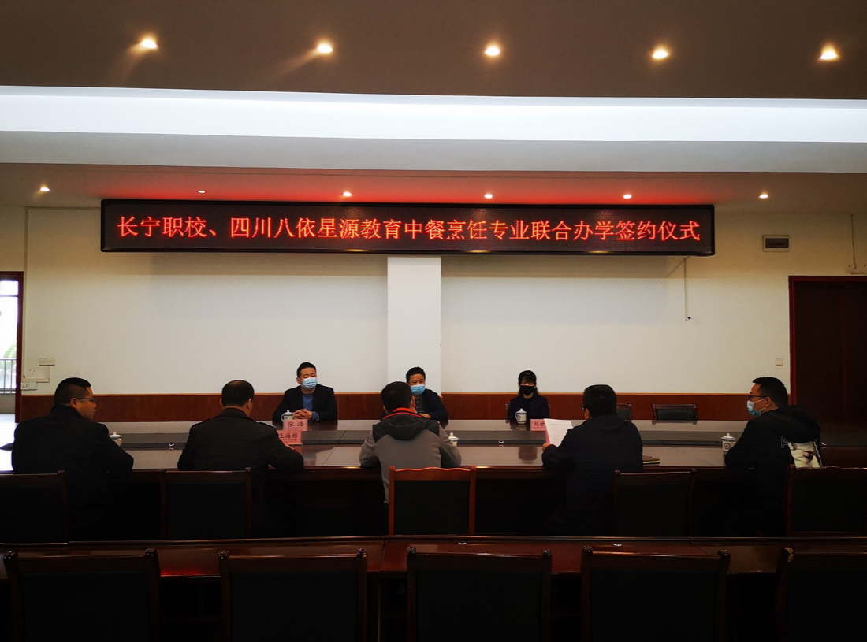

图3-7-2 烹饪专业签约仪式
2021-2022学年，合作企业共计21家，基本覆盖全校专业，合作企业详见表3-7-1。企业与学校积极开展技术合作，为学生和教师提供优良的实践平台，为学校专业设置和课程改革提供对应的岗位信息，参与人才培养方案修订。坚持校企合作、产教融合模式以来，培养了一大批有知识、懂技术的新型劳动者，为社会发展做出了积极贡献。
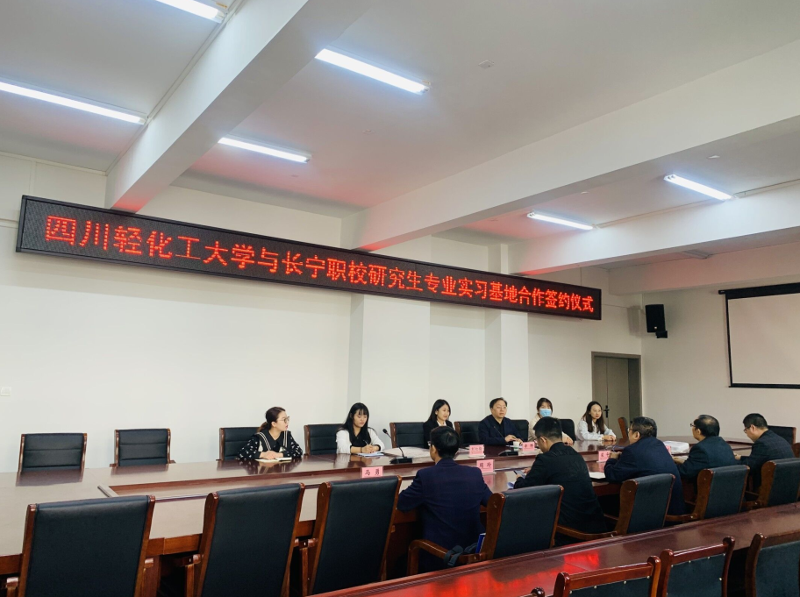

图3-7-3 四川轻化工大学与长宁职校研究生专业实习基地合作签约仪式

表3-7-1 长宁职校合作企业统计表
序号 | 合作单位名称 | 合作专业 | 合作主要内容
1 | 长宁县幼儿园 | 教育类 | 顶岗实习
2 | 长宁县西城幼儿园 | 教育类 | 顶岗实习
3 | 长宁县城北幼儿园 | 教育类 | 顶岗实习
4 | 长宁县美语村幼儿园 | 教育类 | 顶岗实习
5 | 长宁县音韵幼儿园 | 教育类 | 顶岗实习
6 | 长宁县小天鹅幼儿园 | 教育类 | 顶岗实习
7 | 长宁县兴乐幼儿园 | 教育类 | 顶岗实习
8 | 长宁县皇家贝贝幼儿园 | 教育类 | 顶岗实习
9 | 金色摇篮幼儿园 | 教育类 | 顶岗实习
10 | 丹迪幼儿园 | 教育类 | 顶岗实习
11 | 长宁县金碧酒店 | 旅游服务类  公共管理与服务类 | 顶岗实习
12 | 宜宾世外桃源度假酒店 | 旅游服务类  公共管理与服务类 | 顶岗实习
13 | 蜀南竹海旅游管理有限公司 | 旅游服务类  公共管理与服务类 | 顶岗实习
14 | 长宁县蜀南花海 | 旅游服务类  公共管理与服务类 | 顶岗实习
15 | 香港唐宫酒店 | 旅游服务类  公共管理与服务类 | 顶岗实习
16 | 上海浦江荟 | 旅游服务类  公共管理与服务类 | 顶岗实习
17 | 北京达园宾馆 | 旅游服务类  公共管理与服务类 | 顶岗实习
18 | 四川朵唯云谷 | 信息一类  信息二类  加工制造类  农林牧渔类  土木水利类  电子商务类 | 顶岗实习
19 | 四川领歌智谷科技有限公司 | 信息一类  信息二类  加工制造类  农林牧渔类  土木水利类  电子商务类 | 顶岗实习
20 | 四川苏格通讯有限公司 | 信息一类  信息二类  加工制造类  农林牧渔类  土木水利类  电子商务类 | 顶岗实习
21 | 东莞宝熊渔具有限公司 | 信息一类  信息二类  加工制造类  农林牧渔类  土木水利类  电子商务类 | 顶岗实习
22 | 宜宾吉通汽车 | 交通运输类 | 现代学徒制
23 | 宜宾建中汽车 | 交通运输类 | 现代学徒制
21 | 东风小康 | 交通运输类 | 现代学徒制
3.7.2深入产教融合，校企合作
构建“政—行—企—校”多元合作模式，坚持政府主导、行业参与、校企合作，共建产教融合长效机制。组建产教融合中心，作为招就处下设机构，负责学校产教融合工作。深化订单式、订制式人才培养和现代学徒制、企业新型学徒制改革，深入推进 1+X 证书制度试点，积极推广成功经验及模式。
旅游服务与管理专业与“蜀南竹海”“蜀南花海”“七洞沟”“梅硐古石林”“环球国际旅行社长宁分社”“竹海酒庄”等知名景区和企业合作，实现校企合作共同育人。
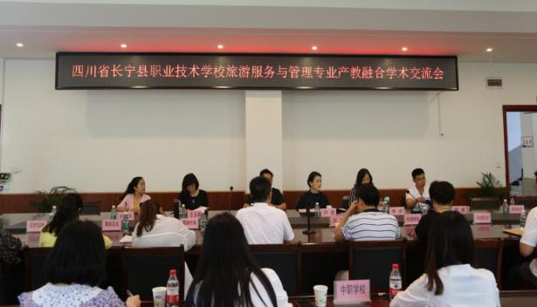

图3-7-4 产教融合学术交流

3.7.3集团化办学情况
长宁县职校牵头组建了宜宾市现代服务业职教集团，参与该职教集团的学校有11所，渉及企业达20家，专业4个，宜宾市现代服业职教集团在学校设置有常设机构。
2021-2022学年，宜宾市现代服务业职教集团组织了 200 多名旅游服务与管理专业学生到竹海世外桃源度假酒店、宜宾蜀南竹海风景区、蜀南花海风景区、七洞沟风景区进行了见习实习；开展全国职教活动周涉及的相关活动，组织宜宾市现代服务业职教集团教研活动；
与四川鑫固科技发展有限公司、长宁县电商协会、宜宾建中公司、宜
宾吉通公司等企业进行校企合作论坛活动；组织近 1000 名学生到宜
宾临港的宜宾苏格电子、宜宾德港电子、宜宾京龙光电等企业进行跟
岗实习，学生动手能力得以提高，职业素养得以养成。

4.国际合作

4.1培养具有国际化视野人才
通过校内礼仪服务、中英文讲解大赛，校外志愿服务及企业实践等方式，辅之以旅游专业的“三个十分钟”（课前十分钟礼仪训练、十分钟英语口语训练、十分钟导游讲解训练），培养学生的专业知识与技能。通过邀请西南石油大学副教授郭俊开展双语教学培训；中英互动直播课程等活动，开拓学生国际视野，最终使学生成为具有国际化视野的现代化人才。

4.2开展国际化合作交流
本学年由于疫情原因，无法开展线下的国际合作研讨会，借助互联网与新加坡工业与职工训练局和泰国懒猫旅行社开展了两次线上研讨会，学习国际先进职业教育机构的发展经验，了解国际旅行社的发展现状。在专业标准、课程标准、教材建设、教师培训等领域听取新加坡工职局的建议，取得一定的发展。

5.服务贡献

5.1服务行业企业
5.1.1基本情况
学校认真贯彻党中央、国务院决策部署，弘扬劳模精神和工匠精神，广泛收集行业、企业和师生意见建议，优化培养模式，培养出更多的技术技能人才。2021-2022学年，学校向社会输送1491名毕业生。学校培养的技术技能人才均获得企业、社会好评，为地方经济和社会发展做了积极贡献。
5.1.2用人单及家长位满意度
成都网邮抽样调研8家用人单位，调研结果显示89%的用人单位对学校输送的毕业生整体素质表示很满意，11%的用人单位表示比较满意。抽样调研800位学生家长，家长对学校教师团队、学生就业满意度均达到90%以上，分别是77.5%、12.5%。家长对学校满意度统计结果见图5-1-1。

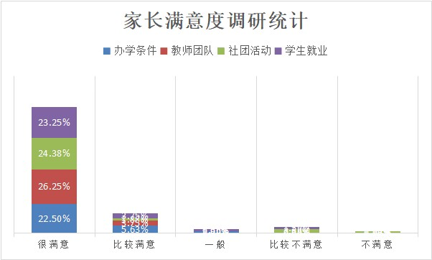

图5-1-1 家长对学校满意度统计结果

5.2服务地方发展
学校始终坚持职业教育服务社会、服务地方经济发展的原则，为提高全县幼儿园保育师保育水平，打造两海经济圈，服务乡村振兴贡献了不可或缺的力量。2022年我们积极与县教育局、县人社局、县农民工服务中心合作开展培训，专业课教师提供社会培训达10人次，培训项目含初级保育师、家畜饲养员等。为社会进行本专业类培训近100人次；进一步提升了企业在岗职工、农村剩余劳动力、返乡人员职业技能水平，促进就业和创业，助力脱贫户发家致富，走上振兴道路，为长宁县本地企业及教育行业培育更多的专业型、技能型、管理型实用人才，在提升全县教育水平、促进乡村振兴进程中起到了应有的作用。

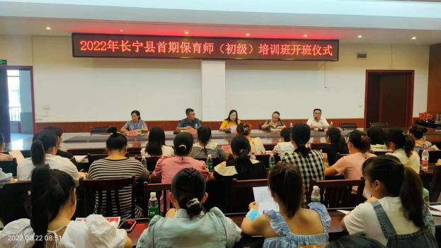
图5-2-1 社会培训开班仪式

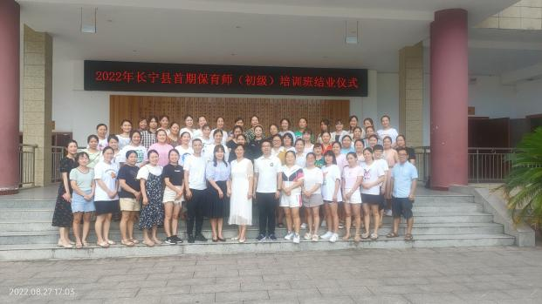
图5-2-2 社会培训结业仪式

5.3服务乡村振兴
为切实提高我县农村人口创业创新能力，加快乡村振兴发展步伐。在长宁县人社局，长宁县农民工服务中心，团县委的组织下，我校承办了长宁县返乡创业+养殖（家畜饲养员）培训，培训人数共计30人，22人培训合格，获得了学员，社会的一致好评。
学校以践行党的初心使命推进对口帮扶工作，2021-2022年，学校以“真抓实干”贯穿全年精准扶贫工作。积极发挥职业学校优势，派出一名中层干部分别到长宁县铜锣乡龙峰村定点驻村帮扶，依托学校特色专业，面向贫困劳动力、返乡农民工开展技能培训，帮助当地劳动力就地就近就业。

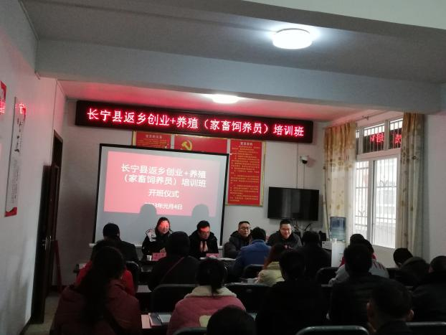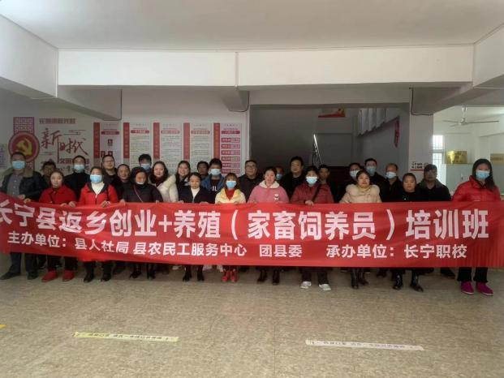

图5-3-1 返乡农民工技能培训

5.4服务地方社区
5.4.1 开展“扶贫日”活动
组织开展2022年“扶贫日”活动，师生齐献爱心。各班积极开展“爱心帮扶”主题班会，通过活动使学生进一步认识关心、帮助别人的重要性及其重大意义，引导学生“学会感恩、传递爱心”，培养扶贫济困意识，并自觉发扬关爱互助的精神，主动去关心和帮助别人。学校共收到捐款18067元，所有捐款已经全部上交长宁县慈善总会，用于帮助贫困学生。

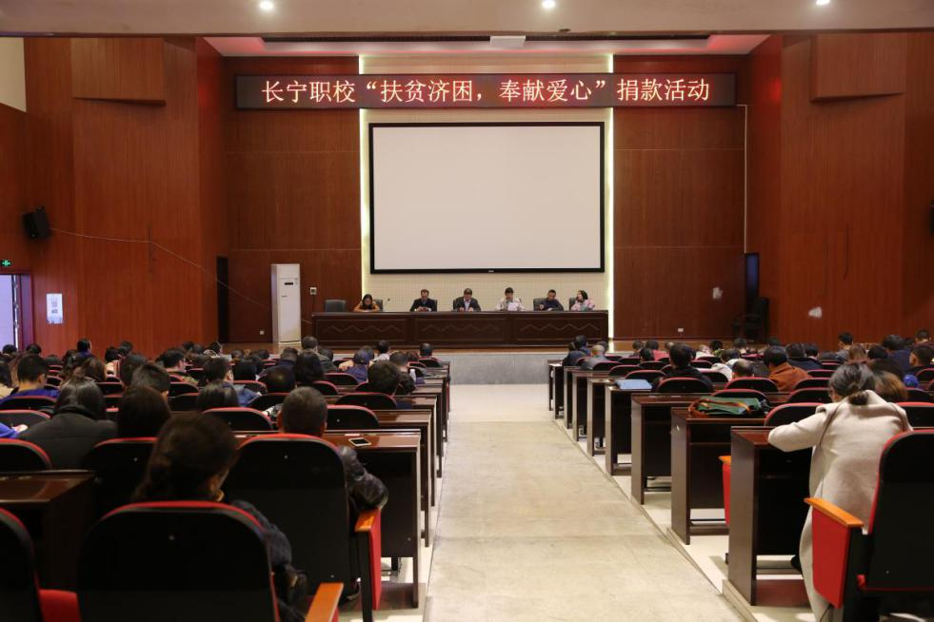

图5-4-1 “扶贫日”活动
5.4.2 疫情防控
新冠肺炎疫情发生以来，学校把师生生命安全和身体健康放在首要位置，认真贯彻落实疫情防控指挥部决策部署，把疫情防控工作作为当前首要政治任务，统一思想，积极应对，精准施策，扎实推进学生疫情防控和思想政治教育工作，以实际行动诠释使命担当。
一是迅速响应，周密部署。疫情发生后，学生成立疫情防控工作小组，制定防控工作方案，部署安排部门工作任务。制定《关于新型冠状病毒感染的肺炎疫情防控工作期间学生管理工作的通知》和《关于做好师生疫情排查工作的通知》，对学生疫情防控工作做出明确职责任务和具体要求。向全体学生发布《关于新型冠状病毒感染肺炎防控致学生的一封信》，告知全体学生高度重视疫情，做好个人防护，理性对待疫情。
二是实时摸排，做好管理。建立“承包制”的防疫工作机制：校级领导包专业部、行政领导包办、班主任包班”，确保工作落实和信息统计有效、畅通。及时掌握感染新型冠状病毒感染肺炎疫情学生情况，协同相关部门做好学生管理，严格落实了学校疫情防控各项措施。
三是晨午晚检，精准落实。安全办安排专人收集各班学生每天体温表，落实到精准到人头，班主任每天汇报每天因生病请假的学生人数，切实做到精准到人头，让学生有一个安全健康的学习环境，定期对学生寝室和教学楼进行消毒。
四是思想引领，筑牢信心。充分发挥网络新媒体矩阵，全面宣传疫情防控知识，进行学生舆情引导。通过学校微信公众平台、班主任工作群、学生班级微信群和QQ群等方式宣传疫情防控知识，发布多篇工作通知、温馨提示，提醒学生强防护、不恐慌、信科学、不传谣，增强广大学生的思想认同、防护意识和必胜信心，将防疫与思政育人相结合，引导学生坚定理想信念，担当抗疫宣传员，共同汇聚疫情科学防控宣传的正能量。
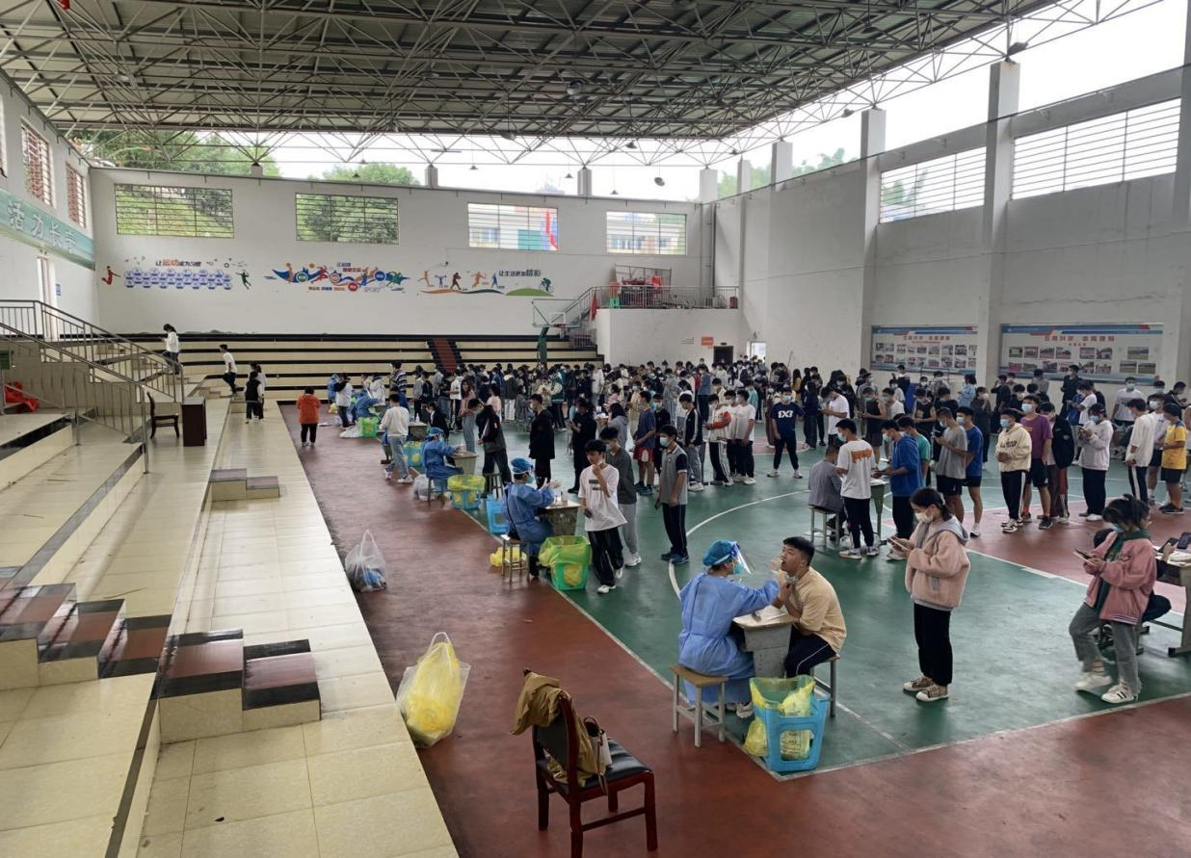

图5-4-2 长宁职校学生进行核酸检测

5.5具有地域特色的服务
学校高度重视彝区“9+3”工作，以活动为载体，不断提高学生的学习积极性；以强化技能训练，提高就业和升学为目标。积极探索和完善有效管理模式，实施“5+2”管理，“5”是指周一至周五，“2”是指周末或节假日，从“看管型”向“教育引导型”转变；重视强化人心工程，在学生学习之余，组织学生积极参加各项活动，在校园歌手大赛决赛中2名“9+3”学生进入决赛并取得优异成绩，在学校冬季运动会中“9+3”学生在多个项目中取得优异成绩；组织同学们共庆端午、中秋等传统节日，通过活动，让学生体验、感受、熟悉了解了我国的传统节日，组织同学们观看党的二十大开幕式,培育了学生强烈的民族自豪感，精心设计 《假期实践手册》，引导学生践行社会主义核心价值观；每年针对高三“9+3”学生重组高考班，单独进行教学及管理工作，从文化综合科（语、数、政治） 和专业课两条线对9+3”学生进行单独教学及辅导，带领学生进行高考最后冲刺；在班级管理中引进西南大学附中张万国老师的CIS管理模式并溶入团队意识；全方位、多渠道解决学生就业问题，与县城内优秀的幼儿园联系，让“9+3”学生平时就到幼儿园见习，校长亲自带队考察学生实习就业单位，并与学校建立良好学生实习就业平台，同时通过向驻厂教师或部分学生了解，掌握学生实习动态，对学生在工作遇到的困难，提供帮助和服务。
2021-2022学年，“9+3”学生79人，毕业22人，均参加高考，19人考上大学。未考上大学的3名同学已完成自主就业。 详情见表5-5-1。

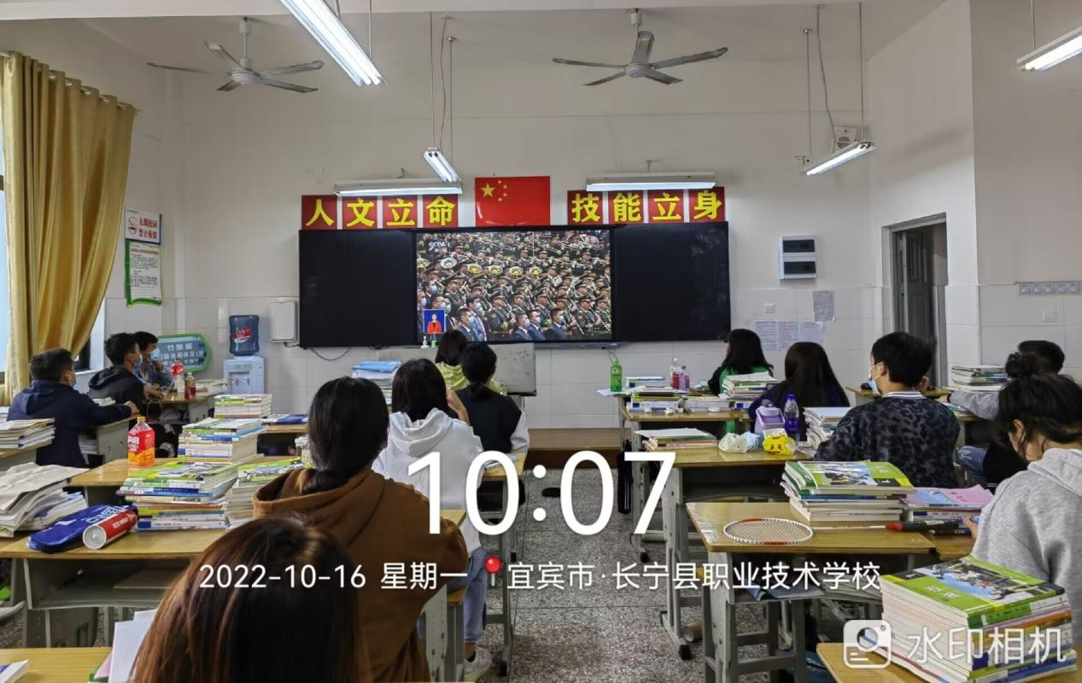

图5-5-1 组织“9+3”学生观看二十大开幕式
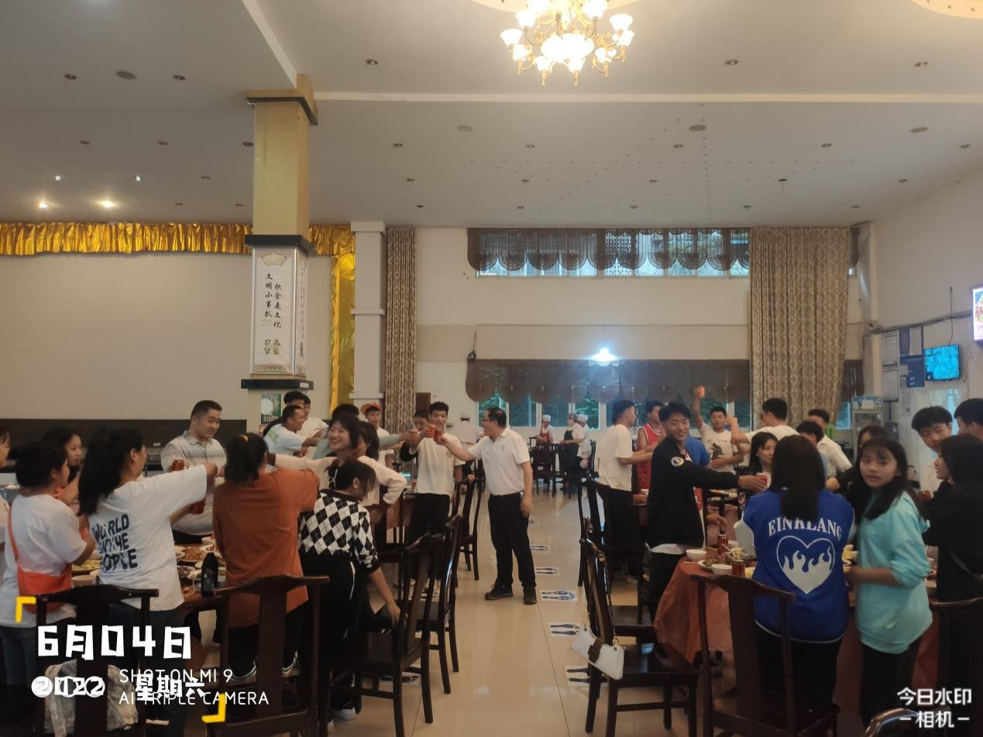

图5-5-2 端午节“9+3”师生聚餐
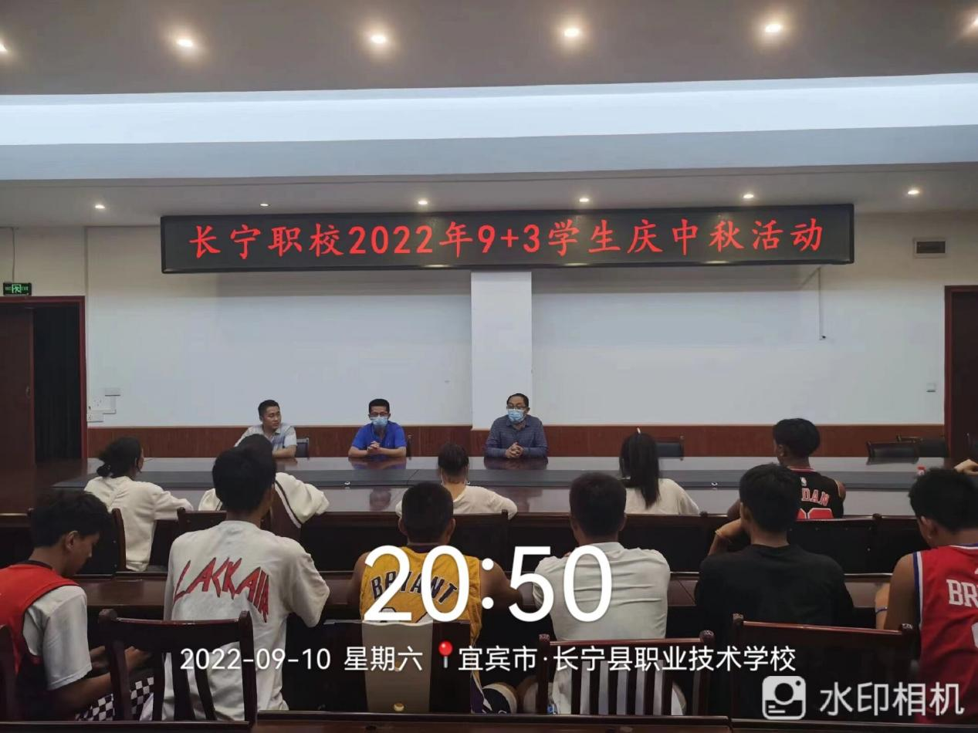

图5-5-3 庆中秋活动
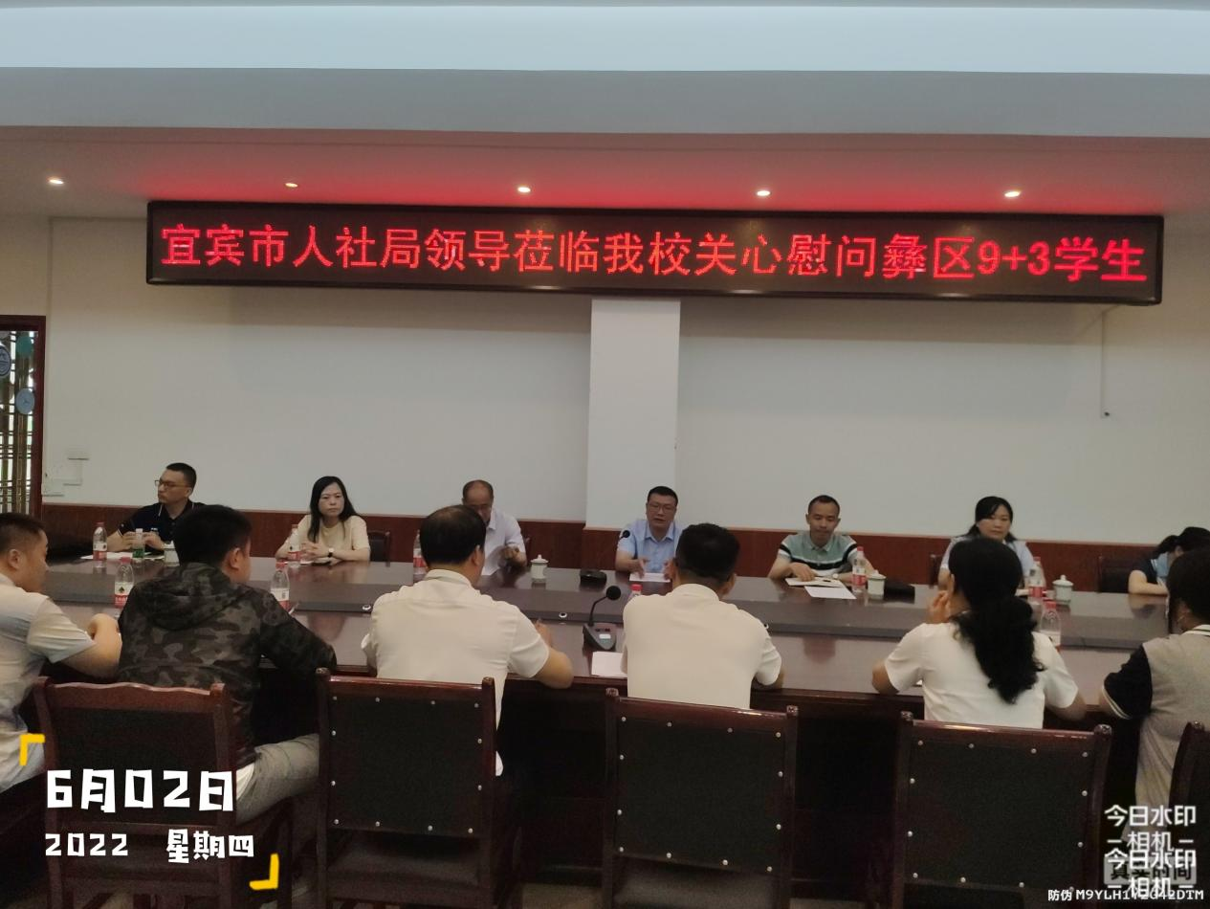

图5-5-5 宜宾市人社局领导莅临学校关心慰问“9+3”学生

表5-5-1 四川省长宁县职业技术学校2019级9+3毕业生去向情况统计
姓名 | 班级 | 班主任 | 毕业去向
毛岗亭 | 2019电子2班 | 聂艳梅 | 单招录取（成都航空职业技术学院）
白治军 | 2019汽修3班 | 梁青鹏 | 单招录取（四川交通职业技术学院）
吉尔克日 | 2019汽修3班 | 梁青鹏 | 自主就业（6月随父亲在成都进厂）
马玲平 | 2019学前2班 | 赵旭娇 | 单招录取（川北幼儿师范高等专科学校）
阿吉火则 | 2019学前2班 | 赵旭娇 | 单招录取（川北幼儿师范高等专科学校）
祝龙健 | 2019学前2班 | 赵旭娇 | 自主就业（10月就业于山东威海唐臣企管公司）
何正华 | 2019学前2班 | 赵旭娇 | 自主就业（6月就业于东莞澳利太平洋手袋有限公司）
土比子尾 | 2019学前2班 | 赵旭娇 | 单招录取（四川幼儿师范高等专科学校）
额其医生 | 2019学前2班 | 赵旭娇 | 单招录取（西昌民族幼儿师范高等专科学校）
阿惹么子牛 | 2019学前2班 | 赵旭娇 | 单招录取（西昌民族幼儿师范高等专科学校）
海来衣刚 | 2019学前2班 | 赵旭娇 | 单招录取（西昌民族幼儿师范高等专科学校）
阿牛尔里 | 2019学前2班 | 赵旭娇 | 单招录取（西昌民族幼儿师范高等专科学校）
孙小丽 | 2019学前2班 | 赵旭娇 | 单招录取（西昌民族幼儿师范高等专科学校）
额其洗服 | 2019学前3班 | 苏甜 | 单招录取（南充职业技术学院）
沙尔堵 | 2019学前3班 | 苏甜 | 单招录取（南充职业技术学院）
杨金作 | 2019学前3班 | 苏甜 | 单招录取（西昌民族幼儿师范高等专科学校）
陈金作 | 2019学前3班 | 苏甜 | 单招录取（西昌民族幼儿师范高等专科学校）
杨金洛 | 2019学前3班 | 苏甜 | 单招录取（西昌民族幼儿师范高等专科学校）
杨以作 | 2019学前3班 | 苏甜 | 单招录取（西昌民族幼儿师范高等专科学校）
阿体一枝 | 2019学前3班 | 苏甜 | 单招录取（西昌民族幼儿师范高等专科学校）
马补且 | 2019学前3班 | 苏甜 | 单招录取（西昌民族幼儿师范高等专科学校）

5.6具有本校特色的服务
5.6.1“三名工程”创建工作
为贯彻落实《国家职业教育改革实施方案》《四川省职业教育改革实施方案》，提升我县中等职业教育办学水平，加强技能人才培养，带动全县中等职业教育高质量发展，根据《职业教育提质培优行动计划（2020—2023 年）》和《实施四川省中等职业教育名校优秀专业名实训基地建设工程》的文件精神，决定启动实施四川省中等职业教育“三名工程”项目。结合我校实际，决定创建“三星级名学校”、“旅游服务与管理”和“计算机应用”名专业、“旅游服务与管理”名实训基地建设工程（简称“三名工程”）。
为有效、顺利、高质量推进我校“三名工程”创建工作，学校成立了以党委书记、校长为组长，分管教学副校长为副组长的领导小组和工作小组，“三名工程”创建工作办公室设在学校教务处。2021年11月4日，完成了《“三名工程”申报学校评审推荐表》《“三名工程”申报书》和《“三名工程”建设方案》纸质和电子材料的报送工作。专家组认真分析了申报材料的创新性、科学性、合理性和可行性，一致同意通过我校“三名工程”申报。《四川省教育厅 四川省人力资源和社会保障厅四川省财政厅关于公布四川省中等职业教育名校名专业名实训基地建设工程立项建设名单和开展项目建设工作的通知》川教函〔2022〕463号立项我校为三星级“三名工程”建设单位。

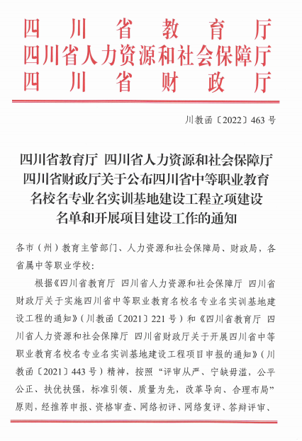
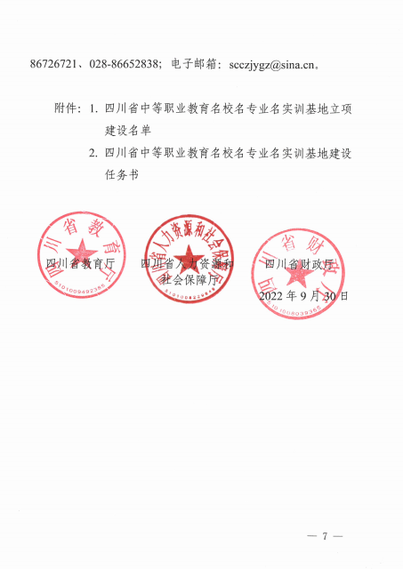
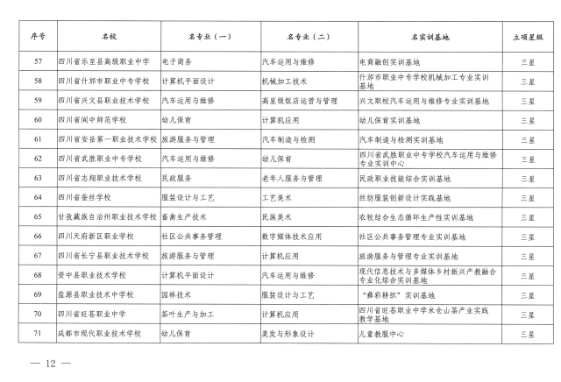
图5-6-1 “三名工程”立项通知

6.政策保障

6.1政策落实
学校认真贯彻落实《职业教育法》，坚持升学与就业并重，以培养高素质劳动者和技能型人才为目标，深化教育教学改革，创新不同专业各具特色的工学结合人才培养模式，坚持“以对口升学为突破口、实行分层管理、分层教学”，适应多层次学生学习的需要。切实推行多层次、多形式、多渠道办学，加强“双师”教师队伍建设，培养品牌学生，打造精品专业，积极主动为长宁县经济结构调整和技术进步服务。硬件方面学校改建原混凝土运动场为塑胶运动场。2.新建一批实训室，采购了一批实训室急需设备价值1435万。3.添置了厚德楼设备设施。
根据普职协调发展的政策，学校一是在基础教育阶段广泛开展职业陶冶教育；二是改变以单一学业成绩为标准的中考分流制度；三是适当发展兼具普职教育特色的综合高中教育；四是大力增强职业学校的办学质量；五是积极推进提升技能型人才的社会地位。
学校在发展区域内中等职业教育的重大举措有：开展职教活动周活动；实施技能人才选拔评价制度；提升产教融合专业建设水平；深化产教融合校企合作，促进互利共赢；实施办学条件提升专项行动；实施教师水平提升专项行动；
学校认真贯彻上级文件精神，积极向上级部门申请教师编制数量，通过遴选与公招方式，全年新增在编教师25人。

6.2质量保障
学校始终坚持依法治教、依法治校，践行“现代化、法治化、专业化、精细化、人文化、高效率、高质量”的“六化两高”管理理念，围绕学校管理工作重点领域，完善管理制度，制定规范性文件，落实立德树人根本任务。认真按照四川省教育厅印发《关于进一步加强职业院校规范管理的意见》的通知（川教〔2015〕36号）规范办学行为、加强内部管理。一是建立《长宁职校教学六级巡查制度》、《长宁职校教师教学常规考核制度》，进一步规范教学秩序；二是推行阳光招生，严格执行省、市、县教育主管部门招生工作要求，严格招生纪律，按时完成招生备案，招生宣传内容与学校情况一致，坚持杜绝有偿招生；三是学籍管理规范，严格贯彻省教育厅颁布的《中等职业学校学生学籍管理规定》；《学籍管理人员职责》《学籍管理班主任工作指导》等系列工作细则，严格学籍管理，完善学籍档案；四是认真落实疫情防控，坐牢做实各种安全教育，先后制定禁毒防艾、防溺水、防火、交通等常规安全教育方案、完善应急逃生演练方案，并组织系列安全活动；五是加强教师队伍建设，坚持新教师“先实践后上岗，先培训后上岗”的原则，提供多渠道、多层次学习平台，完善《长宁职校“青蓝工程”培训方案》《长宁职校教师层级培养制度》《长宁职校专业教师下企业实践锻炼管理办法》《长宁职校校企校企互聘共用、双向挂职管理办法》；七是鼓励教师勇于钻研探索新知，完善《长宁职校科研管理制度》；八是资助管理规范，专项补助资金专款专用，资助管理严格按规定执行，做到规范管理、精准资助，执行“统一办卡、当面发卡、打卡直发、打卡直退”制度；九是财务管理规范，认真落实“财务制度”“会计制度”，做到账目清晰、账实相符、规范建账，执行财务公开；十是明确信息化发展定位，扎实筑牢信息基础建设，提升智慧校园平台建设，丰富数字化教学资源，整体提升师生信息化素养。

6.3经费投入
2021-2022，学校接受中央、地方财政专项投入的包括政策性经费落实情况、年生均财政拨款总数5622.52万元、项目投入2342.67万元等。经费主要用于日常教学、专业建设、教学改革、师资培训、学生奖学金、学生资助金、“9+3”经费支出等方面。

6.4合规性检查
2022年学校接受了关于校园环境建设、安全常规管理、课程开设、功能室使用、教师教育教学常规、学校管理常规、课后服务等具体落实情况的常规管理综合督导检查；意识形态督查；学习宣传贯彻党的二十大精神督查；依法治校督查等。督查结果前两项为优秀，后两项为合格。

7.面临挑战

7.1面临挑战
政策变化与新兴产业需求使得学校面临挑战
（1）专业设置如何服务于“宜宾双轮驱动”的产业战略；新兴产业对校企合作与产教融合提出了更新更高的要求。
（2）行业跨界融合发展对人才培养适应性的挑战；学生发展要紧跟新时代人才需求，要能更好服务区域经济；
（3）互联网+与职业教育融合对“三教改革”的挑战；
（4）教师编制和层级培养如何紧跟学校发展的步伐；
（5）学校办学基本条件还存在问题，尤其是学校占地面积和建筑面积距离国家标准还有距离，数字化教学资源不足。

7.2改进措施
一是积极争取上级主管部门及政府支持，结合学校发展现状和迫切需要，加大投入力度，合理规划学校用地，扩大学校占地面积，改善办学条件，提升办学实习，彻底解决目前校园校舍严重不足的现状，促进学校跨越发展。
二是继续探索校企合作、产教融合的培养模式，与企业建立紧密的联系，建立吸引行业、企业能人进入学校教师队伍工作机制，引进行业企业兼职教师充实教师队伍，优化现有教师队伍结构。

附件1 中等职业教育质量数据表

附件2 中等职业教育满意度调查表
附件1 中等职业教育质量数据表

中等职业教育质量数据表
名称： | 四川省长宁县职业技术学校
序号 | 指标 | 单位 | 2022年 | 备注
1 | 思政课程教师数 | 人 | 16 | 引用
2 | 德育工作人员数 | 人 | 20 | 引用
3 | 班主任数 | 人 | 87 | 引用
4 | 德育活动学生参与数 | 人 | 4929 | 引用
4 | 其中：国家级 | 人 | 4929 | 引用
4 | 省级 | 人 | 0 | 引用
4 | 地市级 | 人 | 0 | 引用
5 | 体育课专任教师数 | 人 | 15 | 引用
6 | 美育课专任教师数 | 人 | 6 | 引用
7 | 升学总人数 | 人 | 1244 | 引用
7 | 其中：通过贯通培养升学人数 | 人 | 0 | 引用
7 | 通过五年一贯制培养升学人数 | 人 | 0 | 引用
7 | 通过职教高考升学人数 | 人 | 1244 | 引用
7 | 升入职业本科人数 | 人 | 49 | 引用
7 | 升入普通本科人数 | 人 | 0 | 引用
7 | 升入专科人数 | 人 | 1207 | 引用
8 | 全日制在校生数 | 人 | 4929 | 引用
9 | 专业数量 | 个 | 10 | 引用
10 | 课程总量 | 门 | 153 | 引用
11 | 参加国家学生体质健康标准测试人数 | 人 | 4929 | 学校填报
12 | 学生体质测评合格率 | % | 96.88 | 学校填报
13 | 全国职业院校技能大赛学生获奖人数 | 人 | 4 | 引用
14 | 全国职业技能大赛学生获奖人数 | 人 | 13 | 引用
15 | 职业技能等级证书（含职业资格证书）获取人数 | 人 | 410 | 引用
16 | 生均校园用地面积 | 平方米 | 21.65 | 引用
17 | 生均校舍建筑面积 | 平方米 | 12.67 | 引用
18 | 生均教学、实习仪器设备资产值 | 元 | 4599 | 引用
19 | 年生均财政拨款 | 元 | 2050 | 引用
20 | 纸质图书数 | 册 | 152018 | 引用
21 | 电子图书资源数 | 册 | 55000 | 引用
22 | 校园网主干最大带宽 | Mbps | 1000 | 引用
23 | 教职员工额定编制数 | 人 | 283 | 引用
24 | 教职员工总数 | 人 | 316 | 引用
25 | 专任教师数 | 人 | 248 | 引用
25 | 其中：专业教师数 | 人 | 122 | 引用
26 | 生师比 | ： | 19.9:1 | 引用
27 | 双师型教师总数 | 人 | 89 | 引用
28 | 高级专业技术职务专任教师占比 | % | 35.48 | 引用
29 | 硕士研究生及以上学历专任教师占比 | % | 5.24 | 引用
30 | 兼职教师总数 | 人 | 41 | 引用
31 | 毕业生总数 | 人 | 1491 | 引用
32 | 就业人数 | 人 | 1476 | 引用
33 | 毕业生专业对口就业（升学）人数 | 人 | 1346 | 学校填报
34 | 毕业生服务三类产业人数 | 人 | 146 | 学校填报
34 | 其中：服务第一产业人数 | 人 | 6 | 学校填报
34 | 服务第二产业人数 | 人 | 115 | 学校填报
34 | 服务第三产业人数 | 人 | 25 | 学校填报
35 | 合作企业接收教师企业实践人数 | 人 | 55 | 引用
36 | 合作企业接收学生实习比例 | % | 9% | 引用
37 | 企业对学校捐赠设备总值 | 万元 | 3.7 | 引用
38 | 接收国际学生人数 | 人 | 0 | 引用
39 | 开展分段培养中外合作专业数 | 个 | 0 | 引用
40 | 开发并被国 （境）外采用的课程数 | 门 | 0 | 引用

附件2 中等职业教育满意度调查表

中等职业教育满意度调查表
名称： | 四川省长宁县职业技术学校
序号 | 指标 | 单位 | 2022年 | 调查人次 | 调查方式
1 | 在校生满意度 | % | 90 | 1500 | 问卷
1 | 其中：课堂育人满意度 | % | 99.33 | 1500 | 问卷
1 | 课外育人满意度 | % | 93.47 | 1500 | 问卷
1 | 思想政治课教学满意度 | % | 100.00 | 1500 | 问卷
1 | 公共基础课（不含思想政治课）教学满意度 | % | 90.33 | 1500 | 问卷
1 | 专业课教学满意度 | % | 87.20 | 1500 | 问卷
2 | 毕业生满意度 | —— | —— | ——
2 | 其中：应届毕业生满意度 | % | 97 | 305 | 网络
2 | 毕业三年内毕业生满意度 | % | 97 | 305 | 网络
3 | 教职工满意度 | % | 98 | 150 | 问卷
4 | 用人单位满意度 | % | 100 | 10 | 网络
5 | 家长满意度 | % | 95.5 | 600 | 网络



校长寄语:

希望我们全校师生传承勤奋、务实、奉献的“牛”文化精神,传承敬业、精益、创新的“工匠”文化精神,发扬坚强、柔韧、谦虚的“竹”文化精神。努力实现”学生全面发展、教师专业发展、学校卓越发展”的“三发展”幸福教育目标。

中等职业学校生均图书（册/生）=中等职业学校图书总册数/中等职业学校在校生总数。生均图书主要统计指纸质图书。中等职业学校设置标准：适用印刷图书生均不少于30册
专任教师：是指具有教师资格，专门从事教学工作的人员，可包括正式签约聘用的非在编的全职教师。
生师比:是指某学年内每位专任教师平均所教的学生数。生师比=在校生总数/专任教师总数。中等职业学校设置标准规定生师比达到20:1。
中等职业学校设置标准要求专任教师中，具有高级专业技术职务人数不低于20%
专业技能合格率：指职业技能鉴定通过率（获证学生数/参考人数）或市、区县专业课或专业技能统一考核的合格率。
毕业率：为当年毕业生数/该届学生入学注册学生人数。

